ФГБУ «Арктический и антарктический научно-исследовательский институт»
МЦД МЛ

Информационные материалы по мониторингу морского ледяного покрова Арктики и Южного Океана на основе данных ледового картирования и пассивного микроволнового зондирования SSMR-SSM/I-SSMIS-AMSR2
05.10.2015 - 13.10.2015

Контактная информация:
лаб. МЦДМЛ ААНИИ, тел. +7(812)337-3149, эл.почта: vms@aari.aq
Адрес в сети Интернет: http://wdc.aari.ru/datasets/d0042/
Содержание
Северное Полушарие 3
Рисунок 1а – Обзорная ледовая карта СЛО и повторяемость кромки за текущую неделю . 3
Рисунок 1б – Положение кромки льда и зон разреженных и сплоченных льдов СЛО за последний доступный срок на основе ледового анализа НЛЦ США 4
Рисунок 2а – Общая сплоченность морского льда СЛО и субарктических морей по данным AMSR2 за последний доступный 5
Рисунок 2б – Общая сплоченность морского льда морей СМП по данным AMSR2 за последний доступный срок 6
Рисунок 3 – Обзорная ледовая карта СЛО за текущую неделю и аналогичные периоды 2007-2014 гг. 7
Рисунок 4 – Поля распределения средневзвешенной толщины льда на основе совместной модели морского льда – океана ACNFS за текущие сутки и 2010-2014 гг. 8
Таблица 1 – Динамика изменения значений ледовитости для акваторий Северной полярной области за текущую неделю по данным наблюдений SSMR-SSM/I-SSMIS 9
Таблица 2 - Медианные значения ледовитости для Северной полярной области и 3-х меридиональных секторов за текущие 30 и 7-дневные интервалы и её аномалии от 2009-2014 гг. и интервалов 2005-2015 гг. и 1978-2015 гг. по данным наблюдений SSMR-SSM/I-SSMIS 9
Таблица 3 – Экстремальные и средние значения ледовитости для Северной полярной области и 3 меридиональных секторов за текущий 7-дневный интервал по данным наблюдений SSMR-SSM/I-SSMIS, алгоритм NASATEAM 10
Рисунок 5 – Ежедневные оценки сезонного хода ледовитости для Северной Полярной Области и её трех меридиональных секторов за период с 26.10.1978 по текущий момент времени по годам. 11
Рисунок 6 – Медианные распределения сплоченности льда за текущие 7 и 30 дневные интервалы времени и её разности относительно медианного распределения за те же промежутки за 1978-2015 и 2005-2015гг. на основе расчетов по данным SSMR-SSM/I-SSMIS,алгоритм NASATEAM . 13

Южный океан 14
Рисунок 7а – Ледовая карта Южного Океана за последний доступный срок (окраска по общей сплоченности 14
Рисунок 7б – Ледовая карта Южного Океана за последний доступный срок на (окраска по наиболее старому возрасту) 15
Рисунок 7в – Положение кромки льда и зон разреженных и сплоченных льдов Южного Океана за последний доступный срок на основе ледового анализа НЛЦ США 16
Рисунок 8 – Ежедневные оценки сезонного хода ледовитости Южного Океана и его трёх меридиональных секторов за период с 26.10.1978 по текущий момент времени по годам 17
Рисунок 9 – Медианные распределения общей сплоченности льда за текущие 7 и 30 дневные интервалы времени и её разности относительно медианного распределения за те же промежутки за периоды 1978-2015 и 2005-2015 гг. на основе расчетов по данным SSMR-SSM/I-SSMIS 17
Таблица 4 – Динамика изменения значений ледовитости для акваторий Южного океана за текущий 7-дневный интервал по данным наблюдений SSMR-SSM/I-SSMIS 18
Таблица 5 - Медианные значения ледовитости для Южного океана и 3 меридиональных секторов за текущие 30 и 7-дневные интервалы и её аномалии от 2009-2014 гг. и интервалов 2005-2015 гг. и 1978-2015 гг. по данным наблюдений SSMR-SSM/I-SSMIS, алгоритм NASATEAM……… 18
Таблица 6 – Экстремальные и средние значения ледовитости для Южного океана и 3 меридиональных секторов за текущий 7-дневный интервал по данным наблюдений SSMR-SSM/I-SSMIS, алгоритм NASATEAM 18
Приложение 1 – Статистические значения ледовитостей по отдельным акваториям Северной Полярной Области и Южного океана 19
Таблица 7 – Средние, аномалии среднего и экстремальные значения ледовитостей для Северной полярной области и её отдельных акваторий за текущие 7 и 30 дневные промежутки времени по данным наблюдений SSMR-SSM/I-SSMIS, алгоритм NASATEAM за период 1978-2015 гг. 19
Таблица 8 – Средние, аномалии среднего и экстремальные значения ледовитостей для Южного океана и его отдельных акваторий за текущие 7 и 30 дневные интервалы времени по данным наблюдений SSMR-SSM/I-SSMIS, алгоритм NASATEAM за период 1978-2015 гг. 21
Таблица 9 – Динамика изменения значений ледовитости для акваторий Северной полярной области и Южного океана за текущую неделю по данным наблюдений SSMIS 23

Характеристика исходного материала и методика расчетов 24

Северное Полушарие
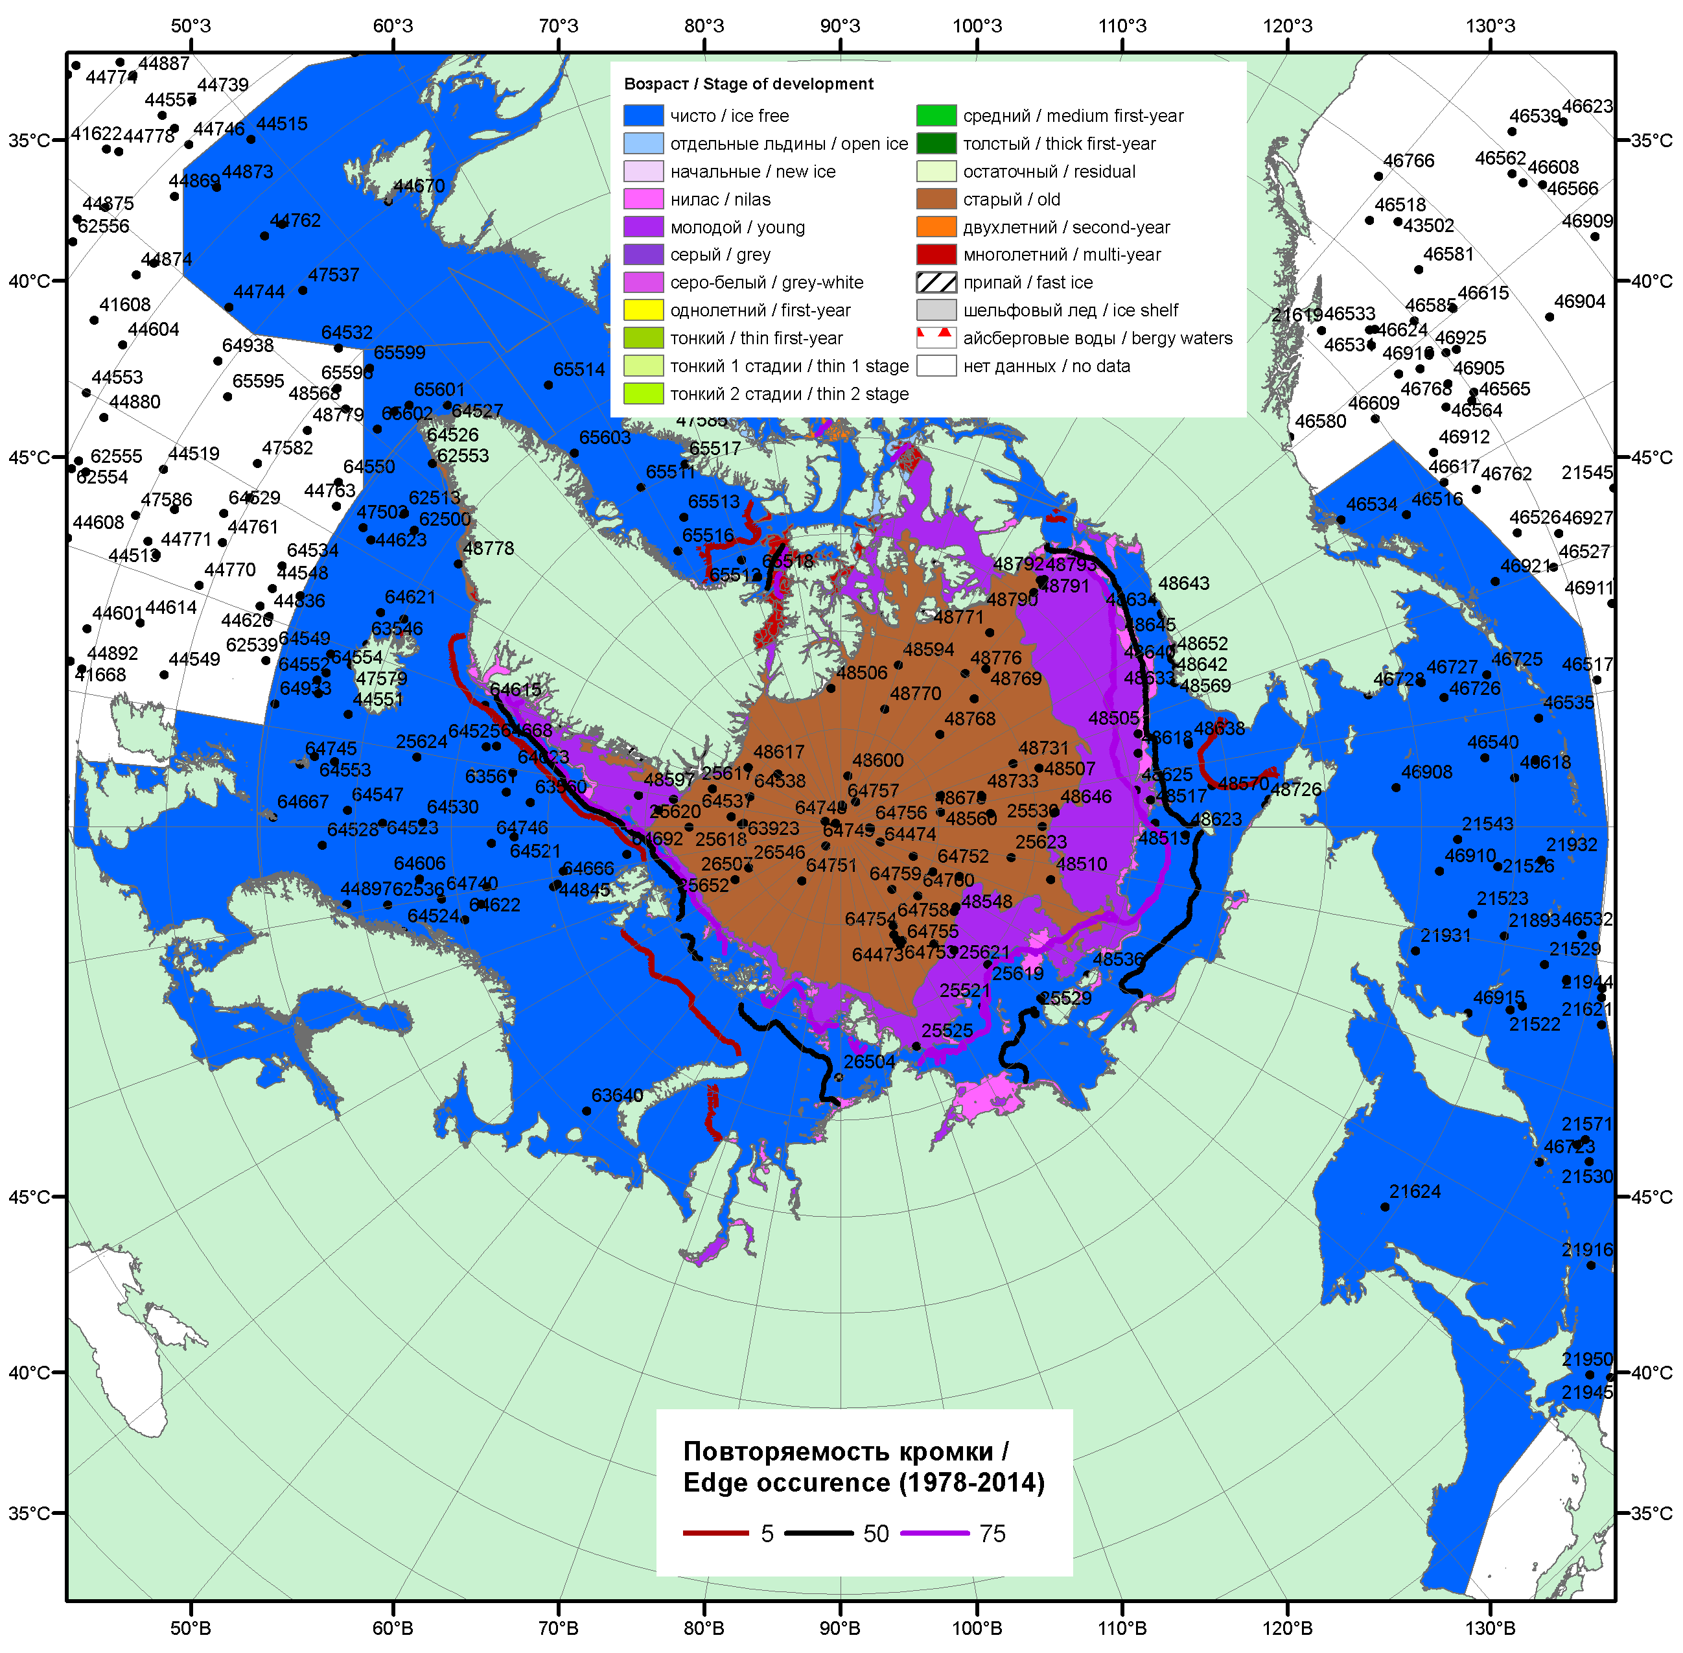

Рисунок 1а – Обзорная ледовая карта СЛО за 05.10.- 13.10.2015 г. на основе ледового анализа ААНИИ (13.10), Национального ледового центра США (08.10), Канадской ледовой службы (05.10), положение метеорологический дрейфующих буев IABP и Argos на 13.10.2015T1200+00 и повторяемость кромки за 06-10.10 за период 1979-2014 гг. по наблюдениям SSMR-SSM/I-SSMIS (алгоритм NASATEAM).

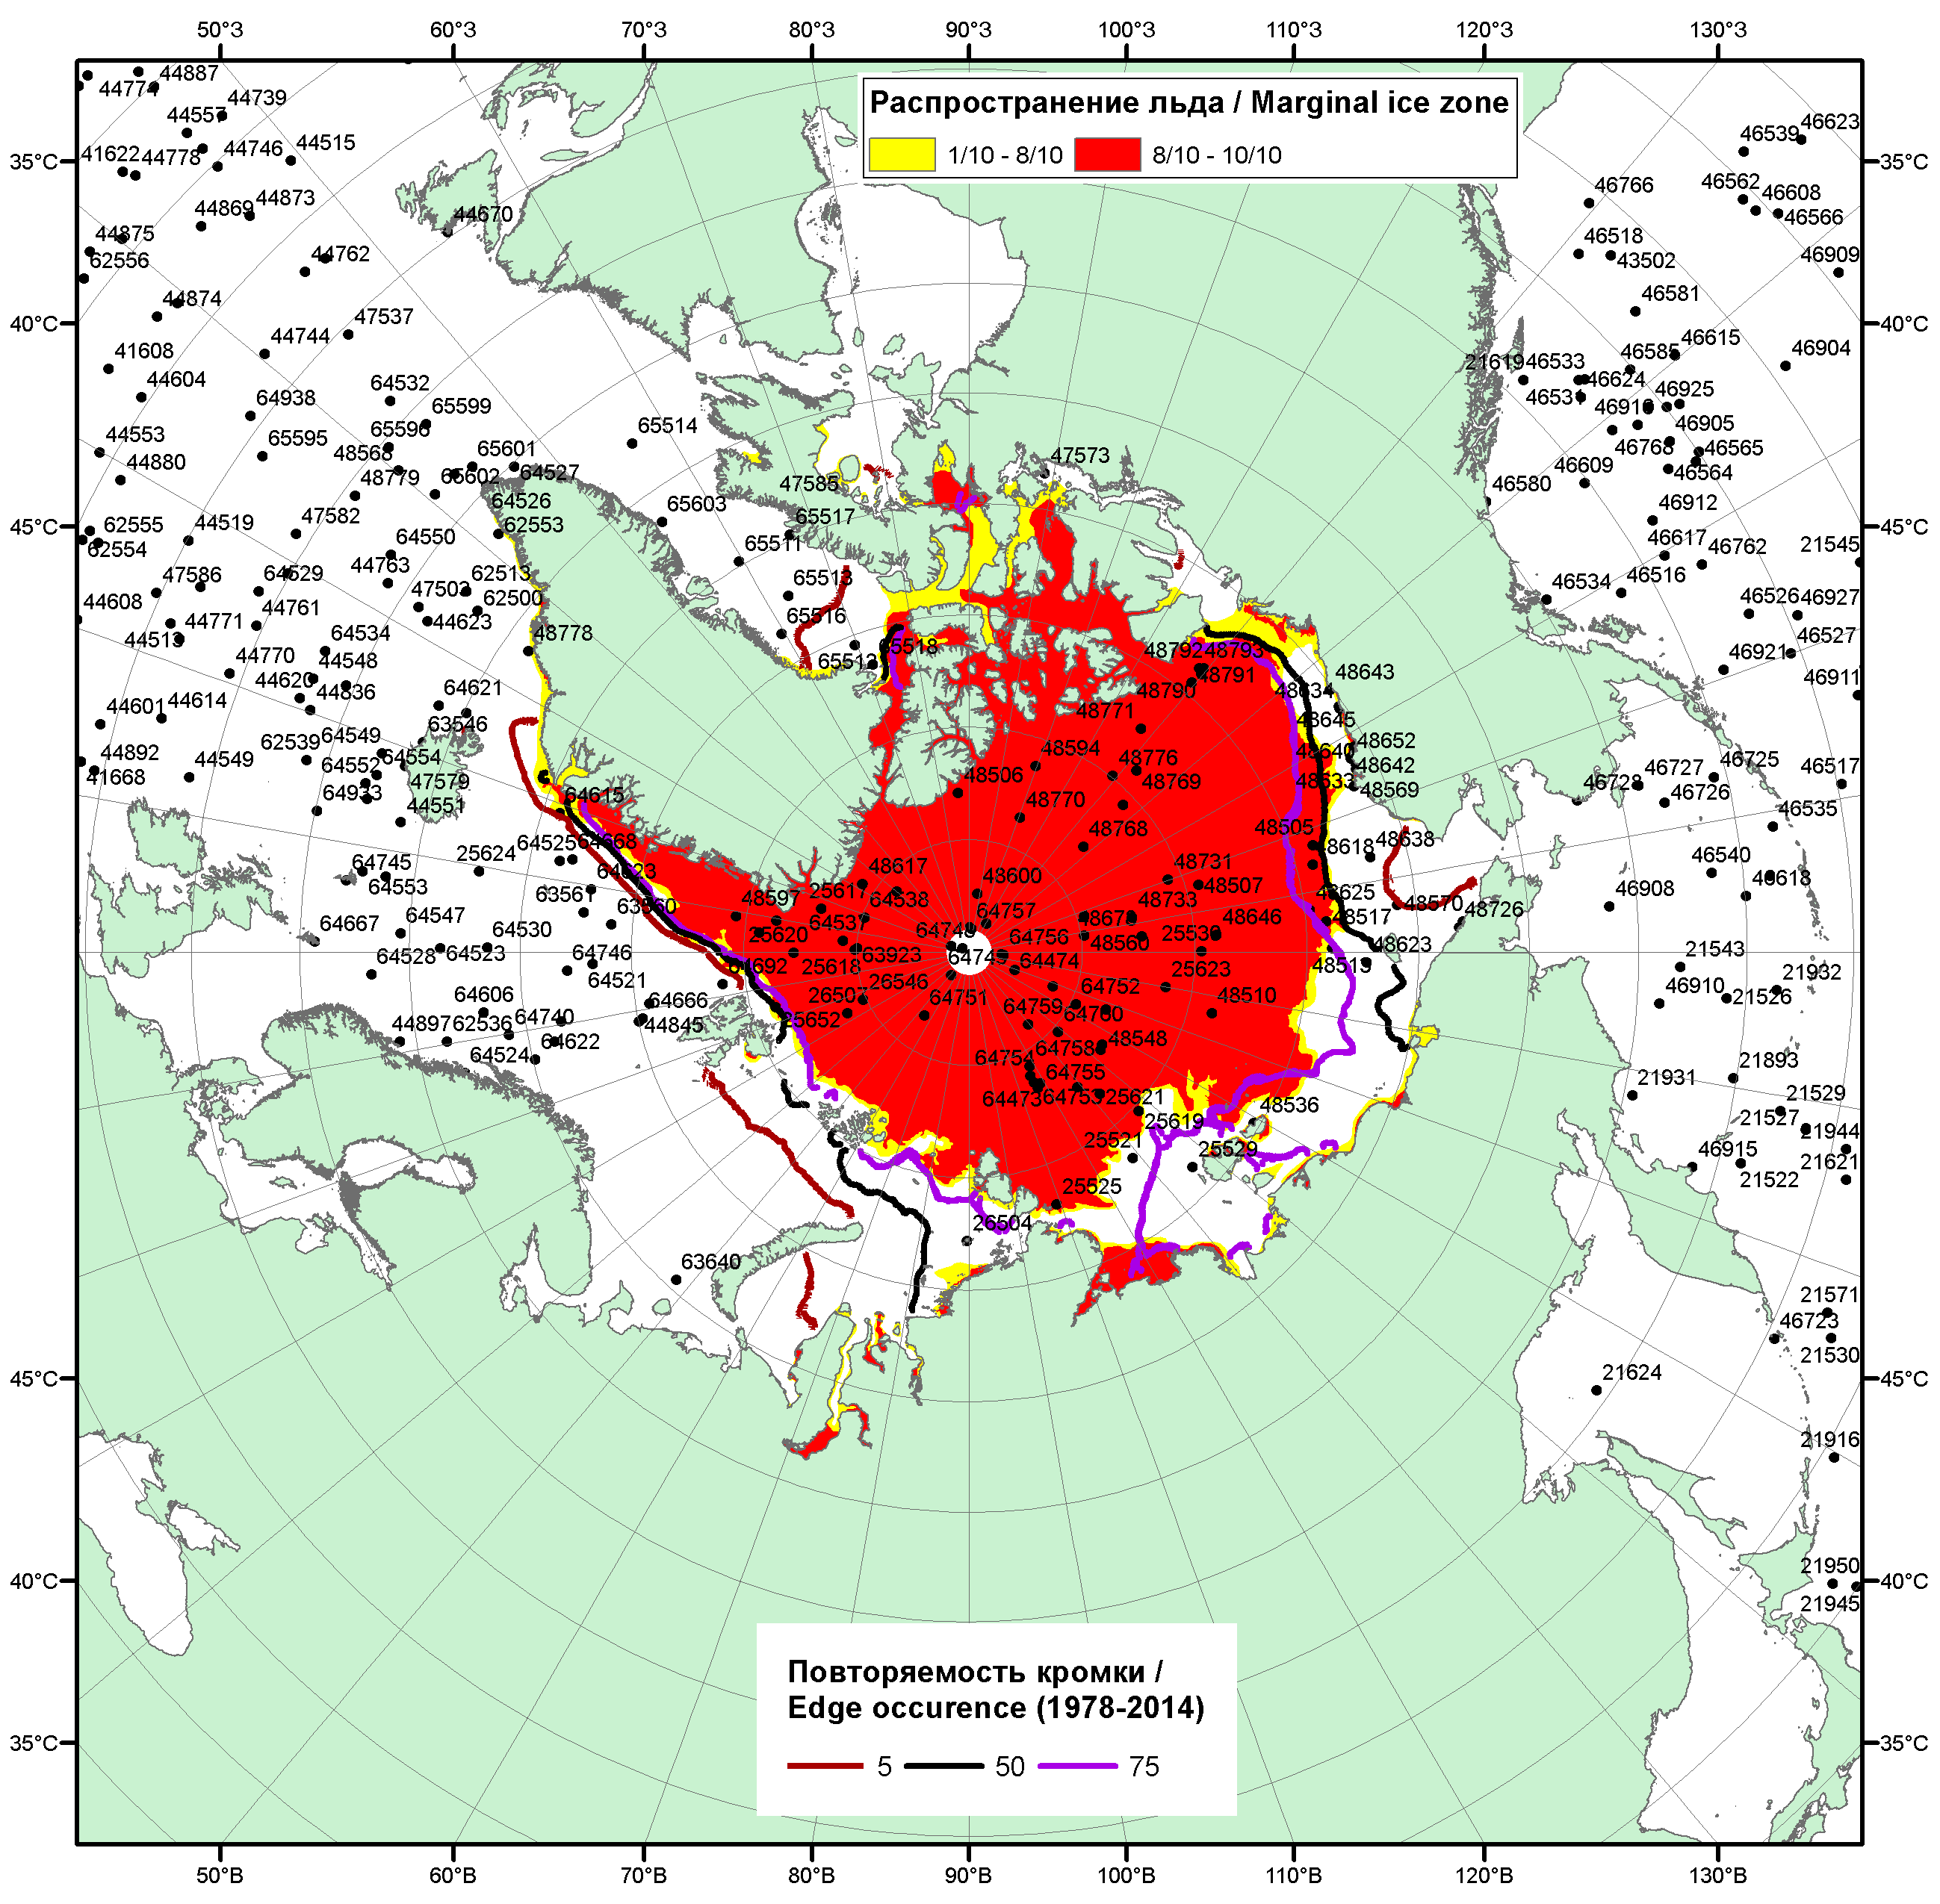

Рисунок 1б – Положение кромки льда и зон разреженных (<8/10) и сплоченных (≥8/10) льдов СЛО за 12.10.2015 г. на основе ледового анализа Национального Ледового Центра США, положение метеорологический дрейфующих буев IABP и Argos на 13.10.2015T1200+00 и повторяемость кромки за 11-15.10 за период 1979-2014 гг. по наблюдениям SSMR-SSM/I-SSMIS (алгоритм NASATEAM)

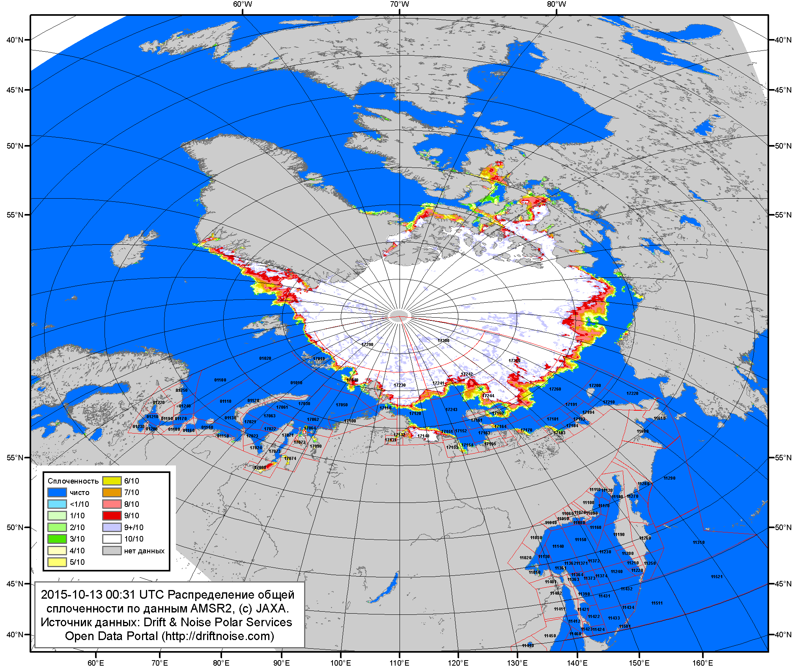

Рисунок 2a – Общая сплоченность морского льда СЛО и субарктических морей по данным AMSR2 на 13.10.2015 00:31 UTC и границы районов ГМССБ МЕТЗОН XIII, XX и XXI.
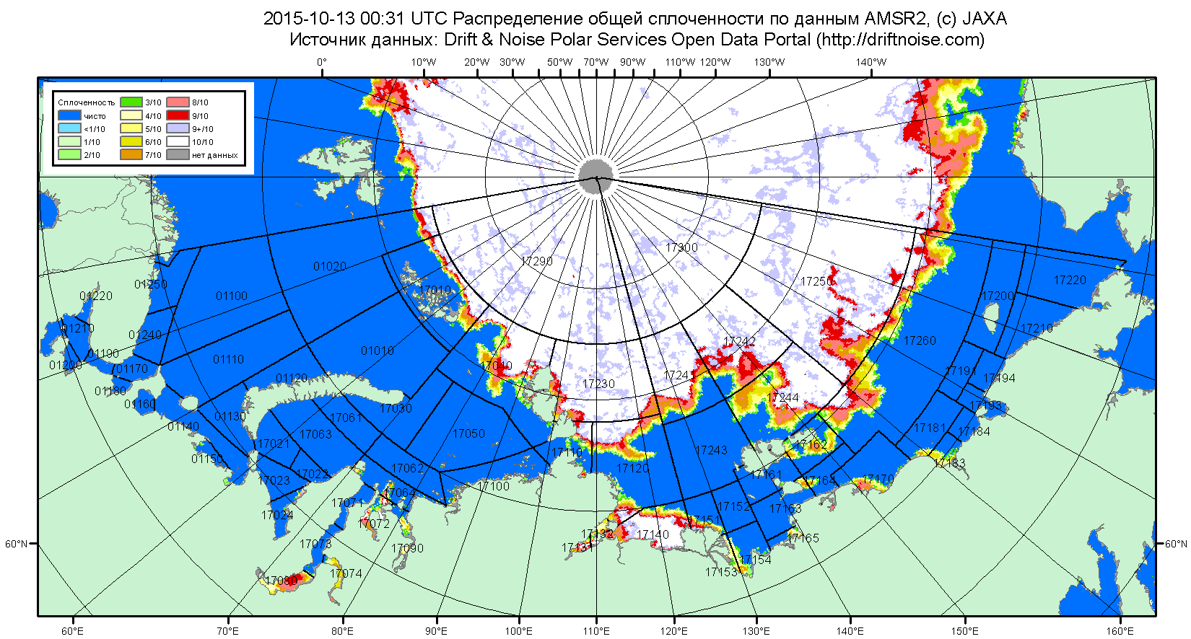

Рисунок 2б – Общая сплоченность морского льда морей СМП по данным AMSR2 на 13.10.2015 00:31 UTC и границы районов ГМССБ МЕТЗОН XX и XXI.

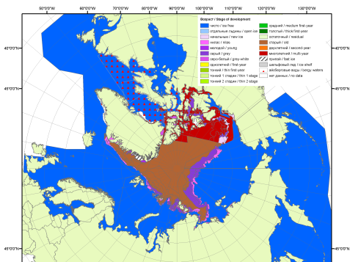 | 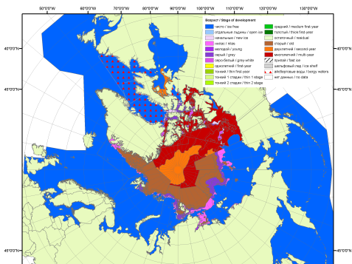 | 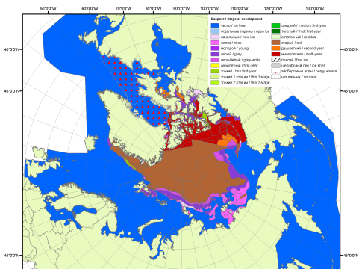
2007 | 2008 | 2009
 |  | 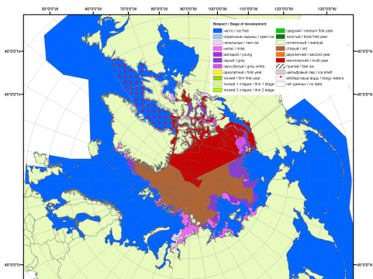
 |  | 2010
 |  | 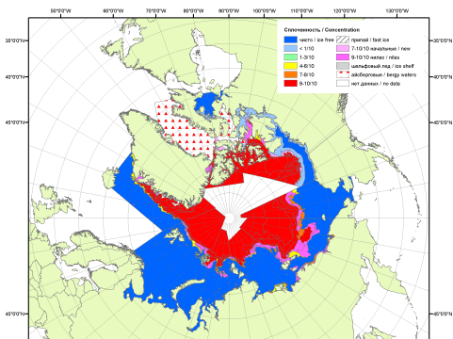
 |  | 2011
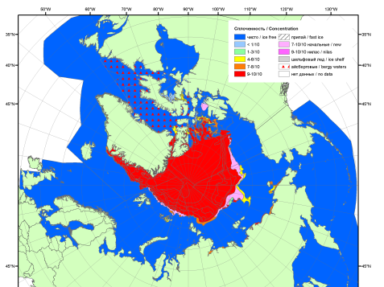 | 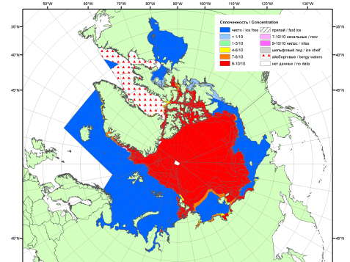 | 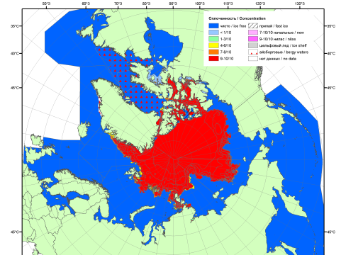
2012 | 2013 | 2014

Рисунок 3 – Обзорная ледовая карта СЛО за 05.10 - 13.10.2015 г. и аналогичные периоды 2007-2014 гг. на основе ледового анализа ААНИИ, Канадской ледовой службы и Национального ледового центра США.

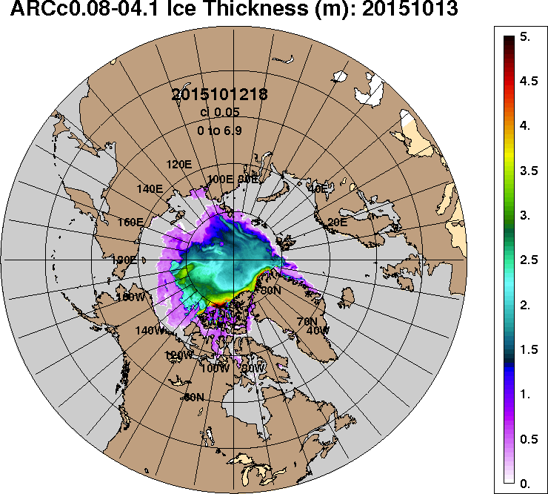 | 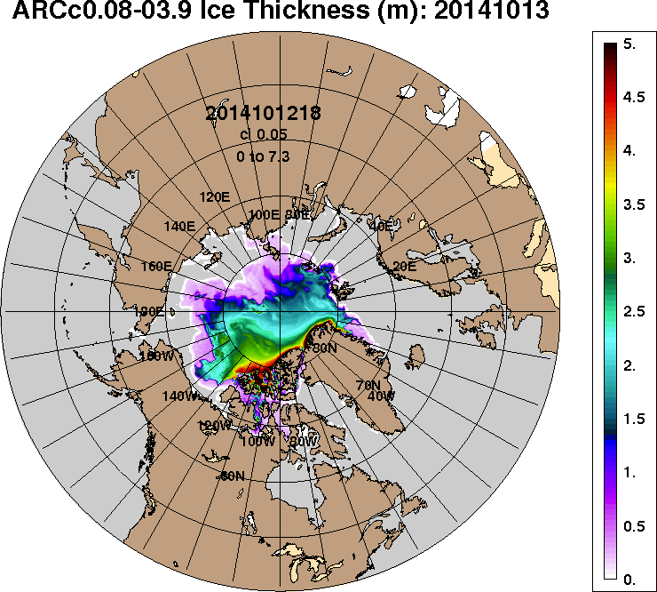
2015-10-13 | 2014-10-13
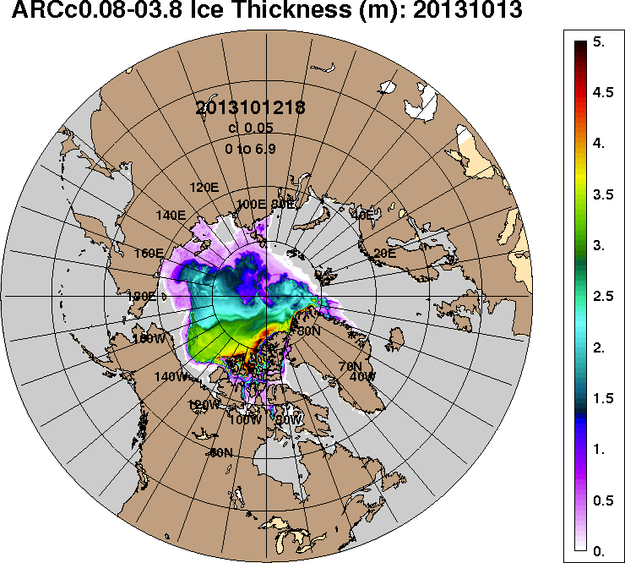 | 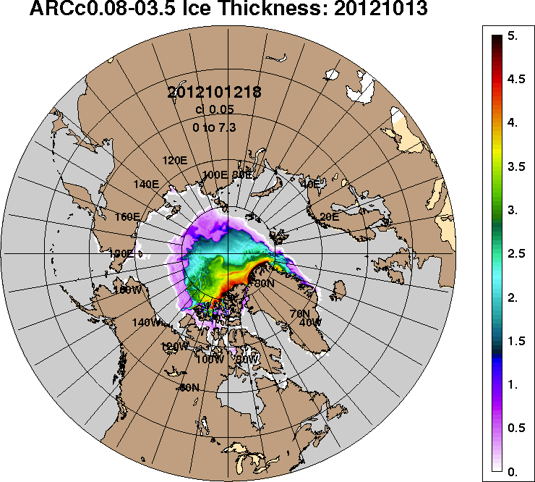
2013-10-13 | 2012-10-13
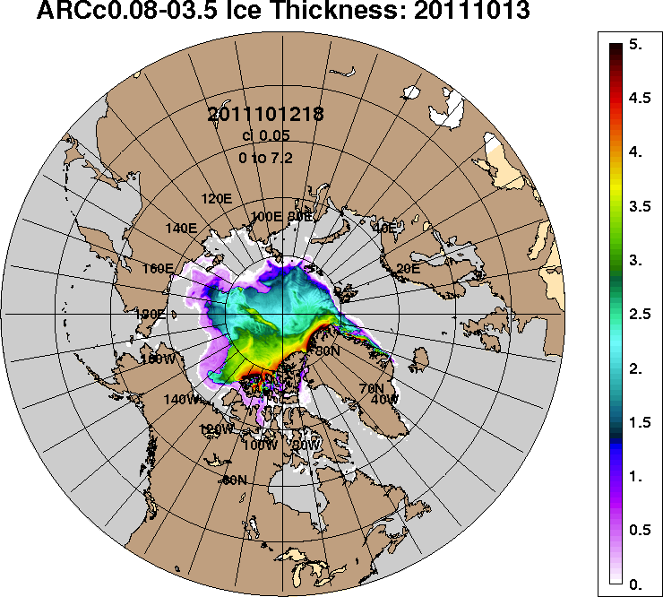 | 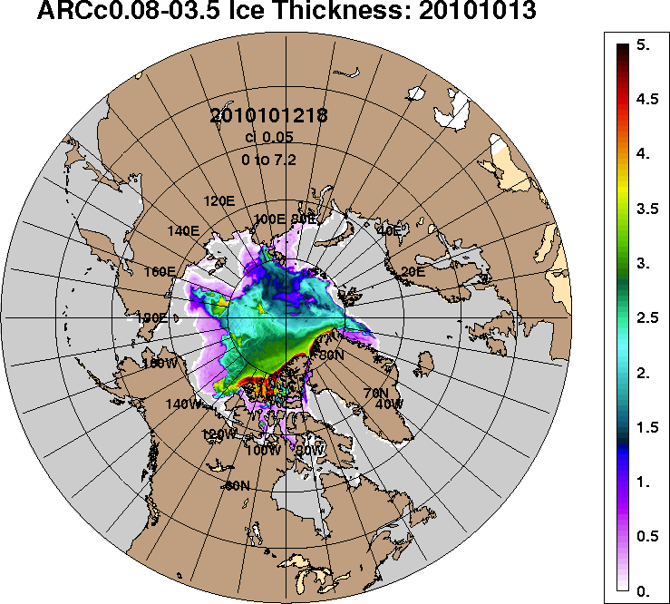
2011-10-13 | 2010-10-13
Рисунок 4 – Поля распределения средневзвешенной толщины льда на основе совместной модели морского льда – океана ACNFS (HYCOM/NCODA/CICE) 13 октября 2015 - 2010 гг.

Таблица 1 – Динамика изменения значений ледовитости по сравнению с предыдущей неделей для морей Северной полярной области за 05 – 11 октября 2015 г. по данным наблюдений SSMR-SSM/I-SSMIS-AMSR2
Регион | Северная полярная область | Сектор 45°W-95°E (Гренландское - Карское моря) | Сектор 95°E-170°W (моря Лаптевых - Чукотское, Берингово, Охотское) | Сектор 170°W-45°W (море Бофорта и Канадская Арктика) | Северный Ледовитый океан | Моря СМП (моря Карское-Чукотское)
Разность | 708.8 | 22.9 | 201.6 | 484.3 | 713.6 | 170.8
тыс.кв.км/сут. | 101.3 | 3.3 | 28.8 | 69.2 | 101.9 | 24.4

Таблица 2 - Медианные значения ледовитости для Северной полярной области, 3-х меридиональных секторов и моря СМП за текущие 30 и 7-дневные интервалы и её аномалии от 2010-2014 гг. и интервалов 2005-2015 гг. и 1978-2015 гг. по данным наблюдений SSMR-SSM/I-SSMIS-AMSR2, алгоритмы NASATEAM/BOOTSTRAP
Северная полярная область
Месяц | S, тыс. км² | Аномалии, тыс км²/%
 |  | 2010 г | 2011 г | 2012 г | 2013 г | 2014 г | 2005-2015гг | 1978-2015гг
12.09-11.10 | 5068.8 | -235.3 | 152.4 | 1221.8 | -549.0 | -410.4 | -137.1 | -1586.8
 |  | -4.4 | 3.1 | 31.8 | -9.8 | -7.5 | -2.6 | -23.8
05-11.10 | 5932.6 | -288.0 | 425.1 | 1486.8 | -577.9 | -199.9 | 41.7 | -1493.9
 |  | -4.6 | 7.7 | 33.4 | -8.9 | -3.3 | 0.7 | -20.1
Сектор 45°W-95°E (Гренландское - Карское моря)
Месяц | S, тыс. км² | Аномалии, тыс км²/%
 |  | 2010 г | 2011 г | 2012 г | 2013 г | 2014 г | 2005-2015гг | 1978-2015гг
12.09-11.10 | 1292.3 | -75.2 | 15.9 | 161.8 | 373.3 | -186.6 | -27.3 | -285.2
 |  | -5.5 | 1.2 | 14.3 | 40.6 | -12.6 | -2.1 | -18.1
05-11.10 | 1351.6 | -101.8 | -58.4 | 40.2 | 247.5 | -290.1 | -105.0 | -417.8
 |  | -7.0 | -4.1 | 3.1 | 22.4 | -17.7 | -7.2 | -23.6
Сектор 95°E-170°W (моря Лаптевых - Чукотское, Берингово, Охотское)
Месяц | S, тыс. км² | Аномалии, тыс км²/%
 |  | 2010 г | 2011 г | 2012 г | 2013 г | 2014 г | 2005-2015гг | 1978-2015гг
12.09-11.10 | 1467.7 | -135.2 | -21.1 | 510.6 | -454.3 | 113.1 | 0.8 | -760.7
 |  | -8.4 | -1.4 | 53.4 | -23.6 | 8.4 | 0.1 | -34.1
05-11.10 | 1824.7 | -121.5 | 141.6 | 642.9 | -660.2 | 249.7 | 79.6 | -751.1
 |  | -6.2 | 8.4 | 54.4 | -26.6 | 15.9 | 4.6 | -29.2
Сектор 170°W-45°W (море Бофорта и Канадская Арктика)
Месяц | S, тыс. км² | Аномалии, тыс км²/%
 |  | 2010 г | 2011 г | 2012 г | 2013 г | 2014 г | 2005-2015гг | 1978-2015гг
12.09-11.10 | 2308.8 | -24.9 | 157.6 | 549.4 | -468.0 | -336.9 | -110.5 | -540.9
 |  | -1.1 | 7.3 | 31.2 | -16.9 | -12.7 | -4.6 | -19.0
05-11.10 | 2756.3 | -64.7 | 341.8 | 803.6 | -165.2 | -159.6 | 67.0 | -325.0
 |  | -2.3 | 14.2 | 41.2 | -5.7 | -5.5 | 2.5 | -10.5
Северный Ледовитый океан
Месяц | S, тыс. км² | Аномалии, тыс км²/%
 |  | 2010 г | 2011 г | 2012 г | 2013 г | 2014 г | 2005-2015гг | 1978-2015гг
12.09-11.10 | 4971.8 | -231.1 | 135.2 | 1209.3 | -564.1 | -426.8 | -141.0 | -1576.7
 |  | -4.4 | 2.8 | 32.1 | -10.2 | -7.9 | -2.8 | -24.1
05-11.10 | 5809.5 | -253.2 | 409.7 | 1485.0 | -591.6 | -210.5 | 50.2 | -1456.7
 |  | -4.2 | 7.6 | 34.3 | -9.2 | -3.5 | 0.9 | -20.0
Моря СМП (моря Карское-Чукотское)
Месяц | S, тыс. км² | Аномалии, тыс км²/%
 |  | 2010 г | 2011 г | 2012 г | 2013 г | 2014 г | 2005-2015гг | 1978-2015гг
12.09-11.10 | 251.7 | -191.2 | -4.9 | 209.2 | -387.8 | -28.0 | -88.9 | -849.6
 |  | -43.2 | -1.9 | 492.2 | -60.6 | -10.0 | -26.1 | -77.1
05-11.10 | 465.8 | -212.4 | 68.9 | 384.9 | -662.6 | 60.8 | -63.3 | -993.1
 |  | -31.3 | 17.4 | 475.8 | -58.7 | 15.0 | -12.0 | -68.1

Таблица 3 – Экстремальные и средние значения ледовитости для Северной полярной области, 3 меридиональных секторов и моря СМП за текущий 7-дневный интервал по данным наблюдений SSMR-SSM/I-SSMIS-AMSR2, алгоритмы NASATEAM/BOOTSTRAP
Северная полярная область
Месяц | Минимальное знач. | Максимальное знач. | Среднее знач. | Медиана
05-11.10 | 4183.9  05.10.2012 | 9267.7  11.10.1982 | 7426.5 | 7766.7
Сектор 45°W-95°E (Гренландское - Карское моря)
Месяц | Минимальное знач. | Максимальное знач. | Среднее знач. | Медиана
05-11.10 | 1031.3  06.10.2013 | 2454.5  11.10.1982 | 1769.4 | 1707.1
Сектор 95°E-170°W (моря Лаптевых - Чукотское, Берингово, Охотское)
Месяц | Минимальное знач. | Максимальное знач. | Среднее знач. | Медиана
05-11.10 | 883.6  06.10.2007 | 3439.3  08.10.1983 | 2575.8 | 2788.6
Сектор 170°W-45°W (море Бофорта и Канадская Арктика)
Месяц | Минимальное знач. | Максимальное знач. | Среднее знач. | Медиана
05-11.10 | 1831.5  05.10.2012 | 3747.4  11.10.1983 | 3081.3 | 3119.9
Северный Ледовитый океан
Месяц | Минимальное знач. | Максимальное знач. | Среднее знач. | Медиана
05-11.10 | 4075.1  05.10.2012 | 9079.8  11.10.1986 | 7266.2 | 7591.6
Моря СМП (моря Карское-Чукотское)
Месяц | Минимальное знач. | Максимальное знач. | Среднее знач. | Медиана
05-11.10 | 59.8  08.10.2012 | 2484.0  11.10.1983 | 1458.9 | 1669.4

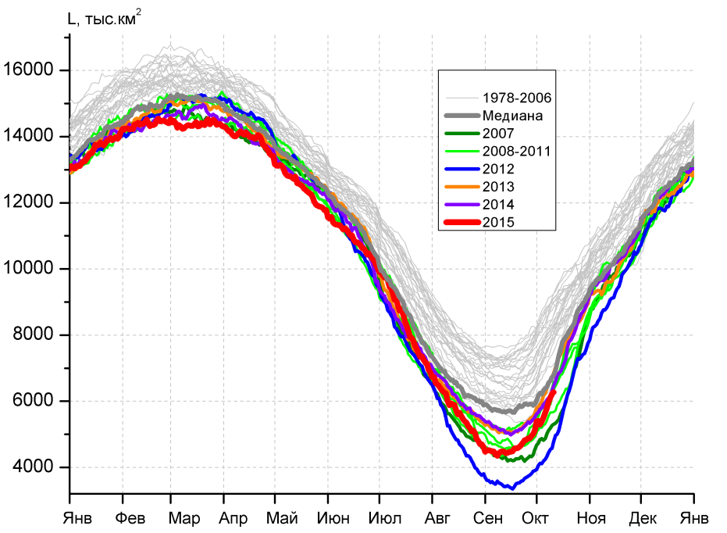 | 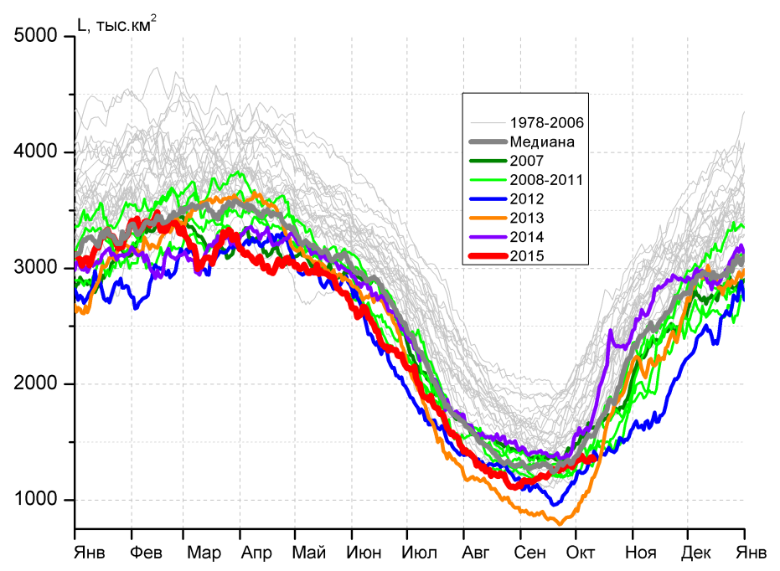
а) | б)
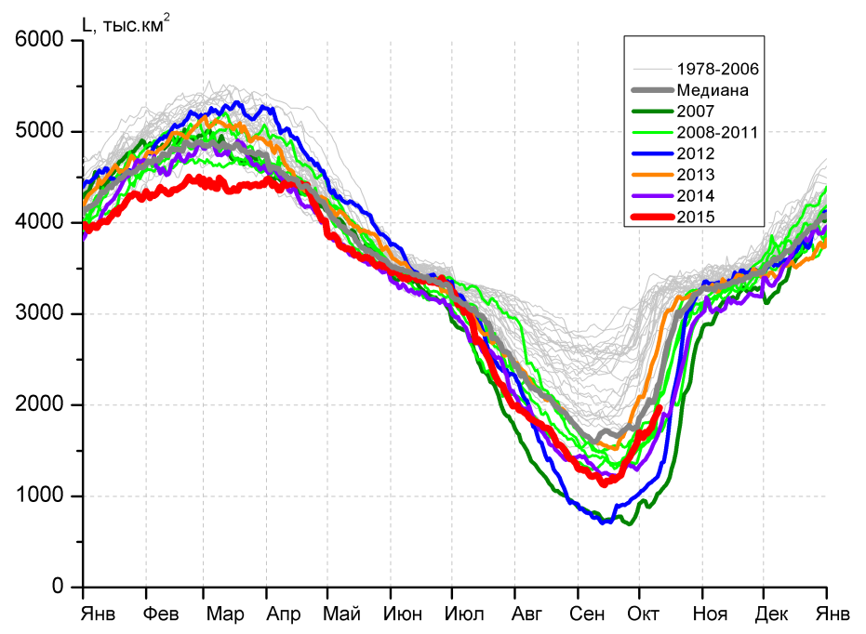 | 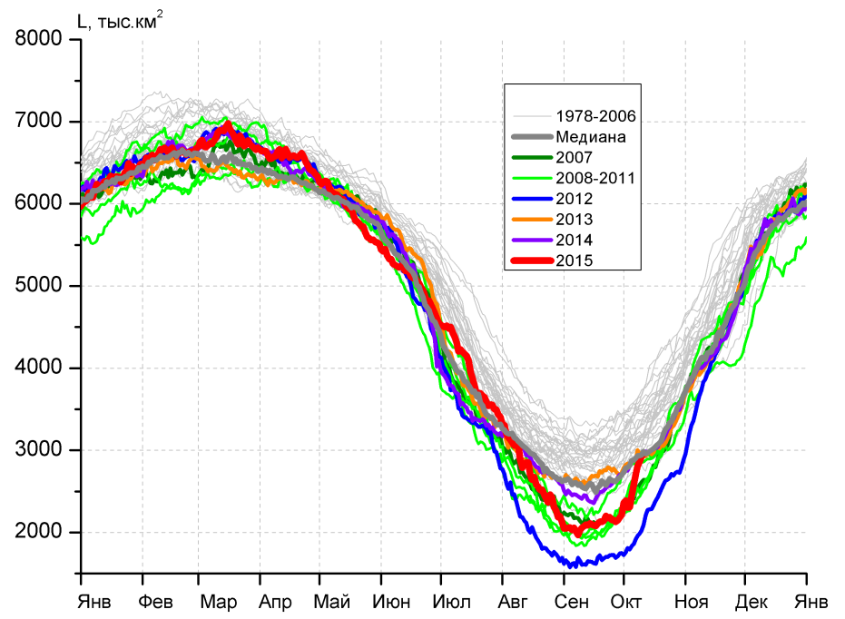
в) | г)
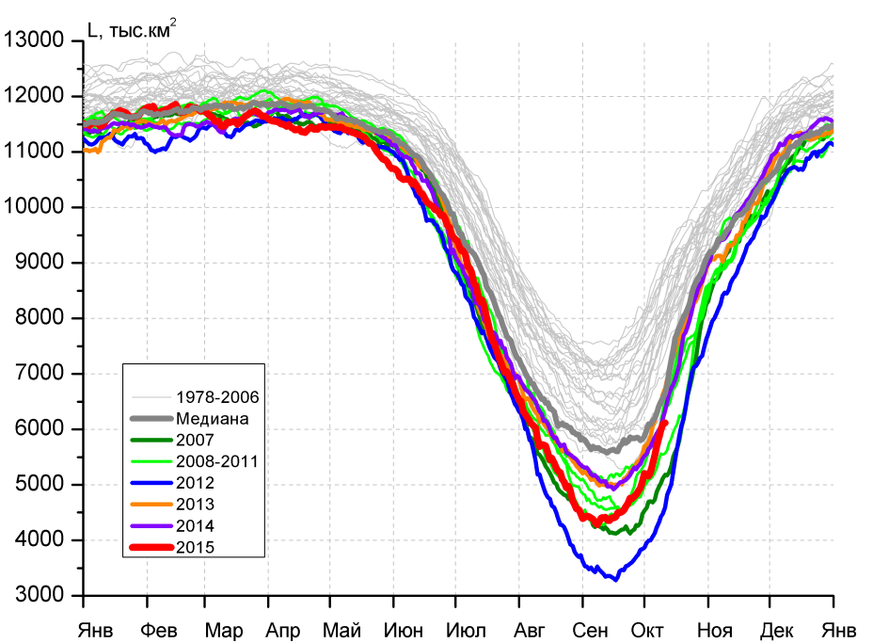 |  | 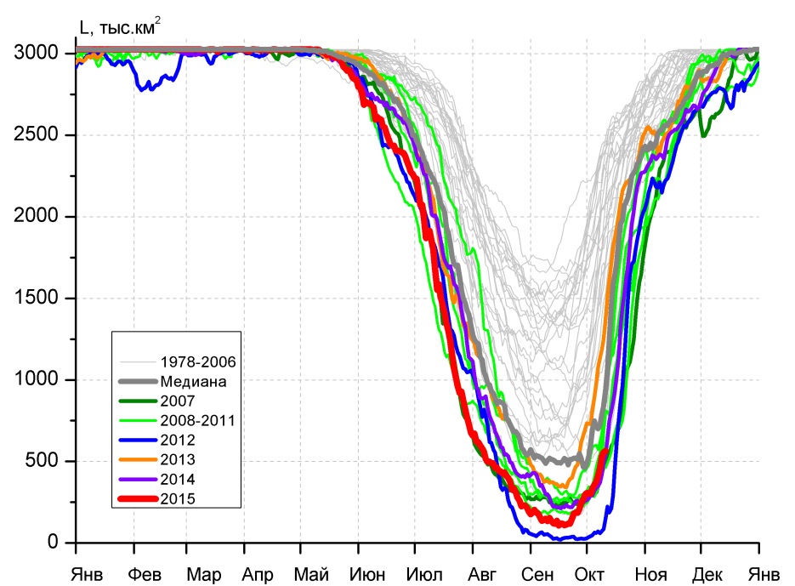
д) |  | е)

Рисунок 5 – Ежедневные оценки сезонного хода ледовитости для Северной Полярной Области и трех меридиональных секторов за период 26.10.1978 - 11.10.2015 по годам на основе расчетов по данным SSMR-SSM/I-SSMIS-AMSR2, алгоритмы NASATEAM/BOOTSTRAP: а) Северная полярная область, б) сектор 45°W-95°E (Гренландское – Карское моря), в) сектор 95°E-170°W (моря Лаптевых – Чукотское и Берингово, Охотское), г) сектор 170°W-45°W (море Бофорта и Канадская Арктика), д) Северный Ледовитый океан, е) Северный морской путь (Карское - Чукотское моря).

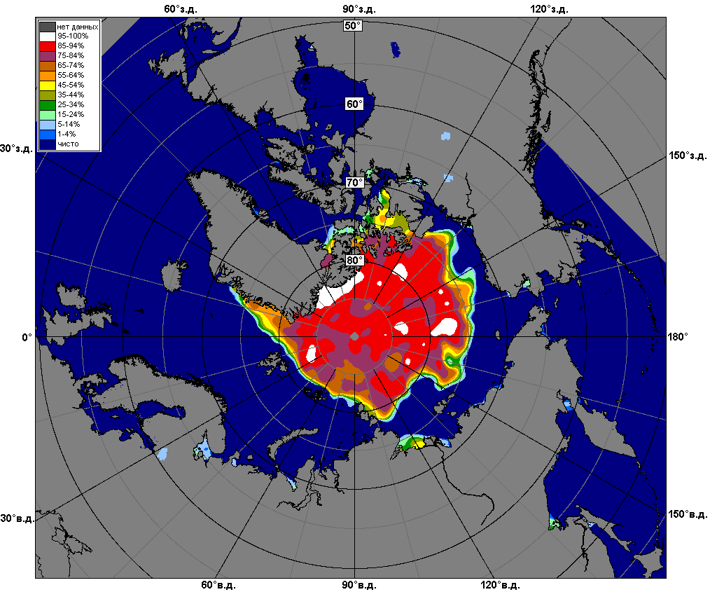 | 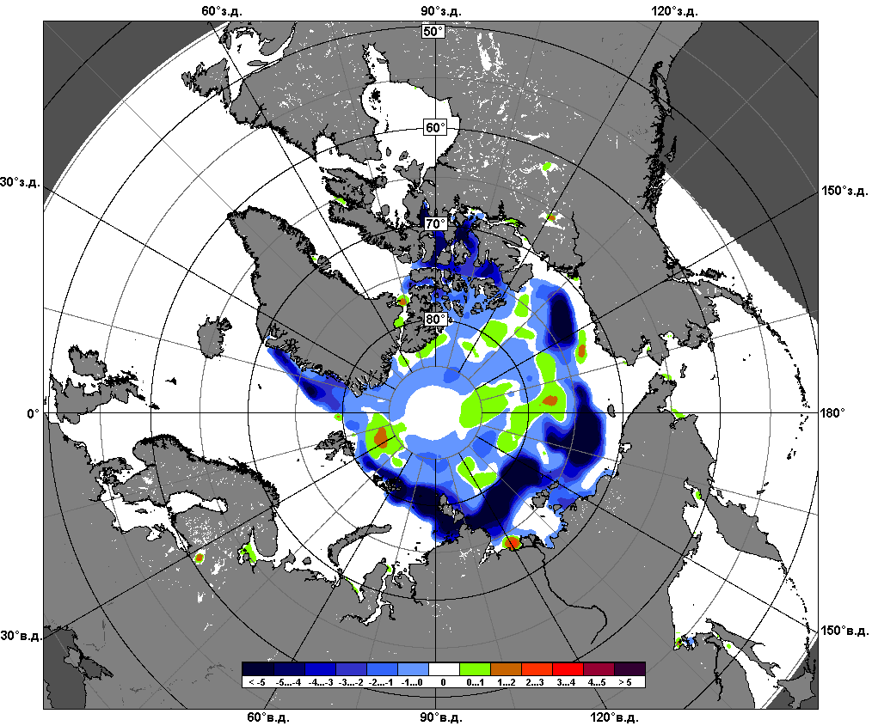 | 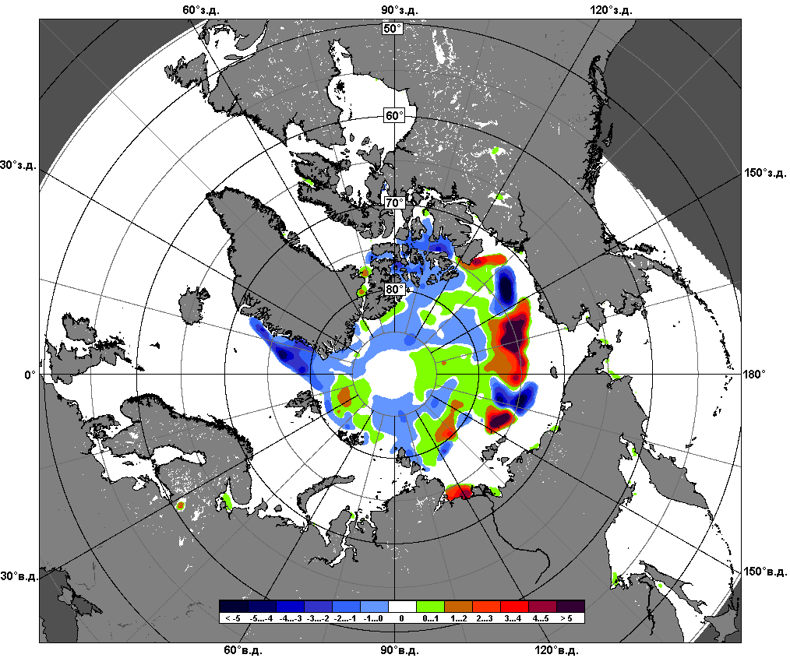
 | 05.10 – 11.10
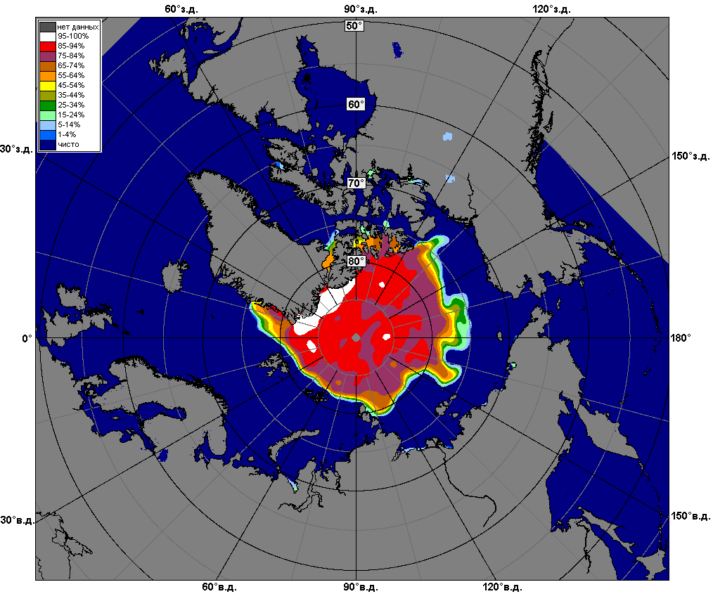 | 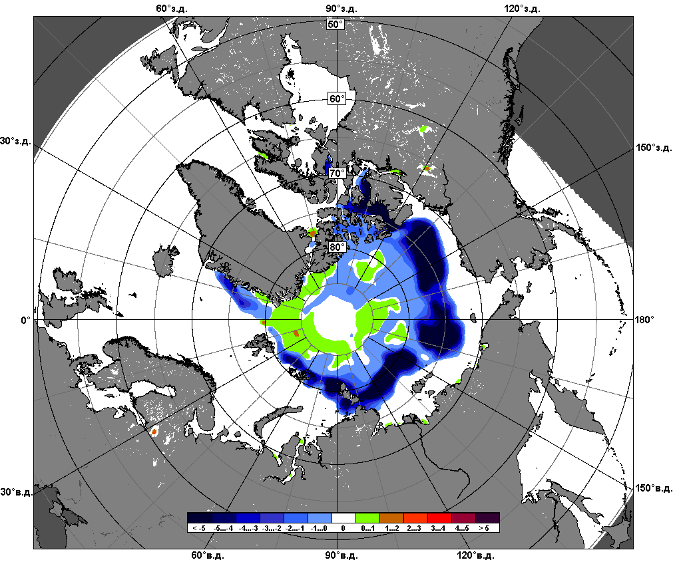 | 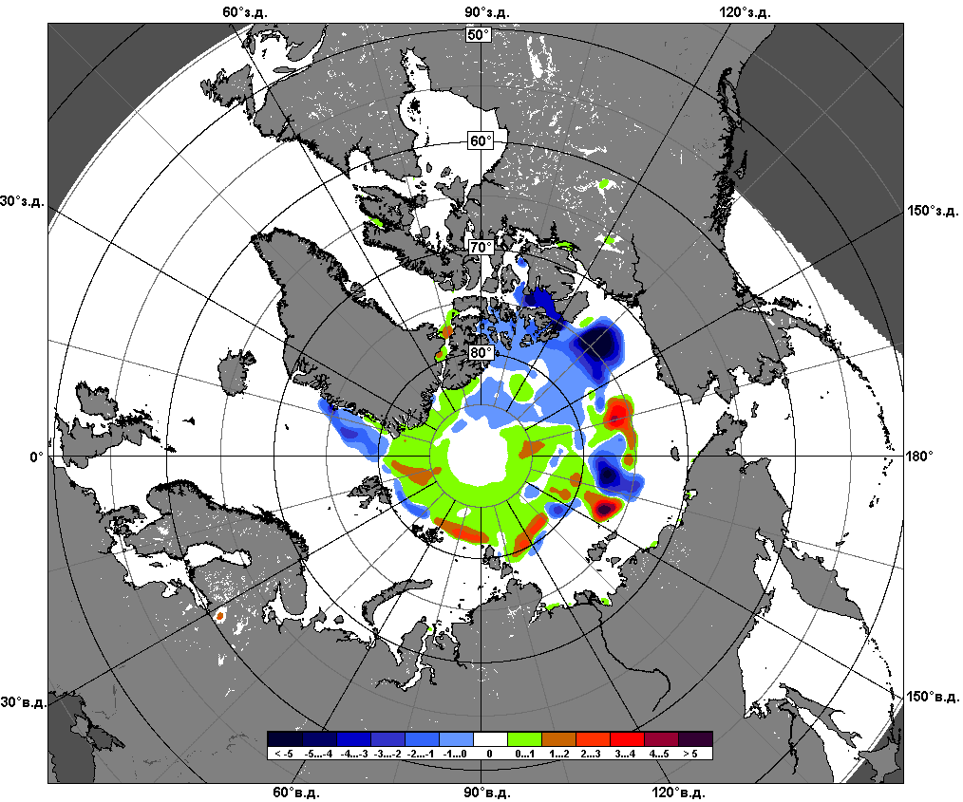
 | 12.09 – 11.10

Рисунок 6 – Медианные распределения сплоченности льда за текущие 7 и 30-дневные промежутки и её разности относительно медианного распределения за те же месяца за периоды 1979-2015 (центр) и 2005-2015 гг. (справа) на основе расчетов по данным SSMR-SSM/I-SSMIS-AMSR2, алгоритмы NASATEAM/BOOTSTRAP.

Южный океан

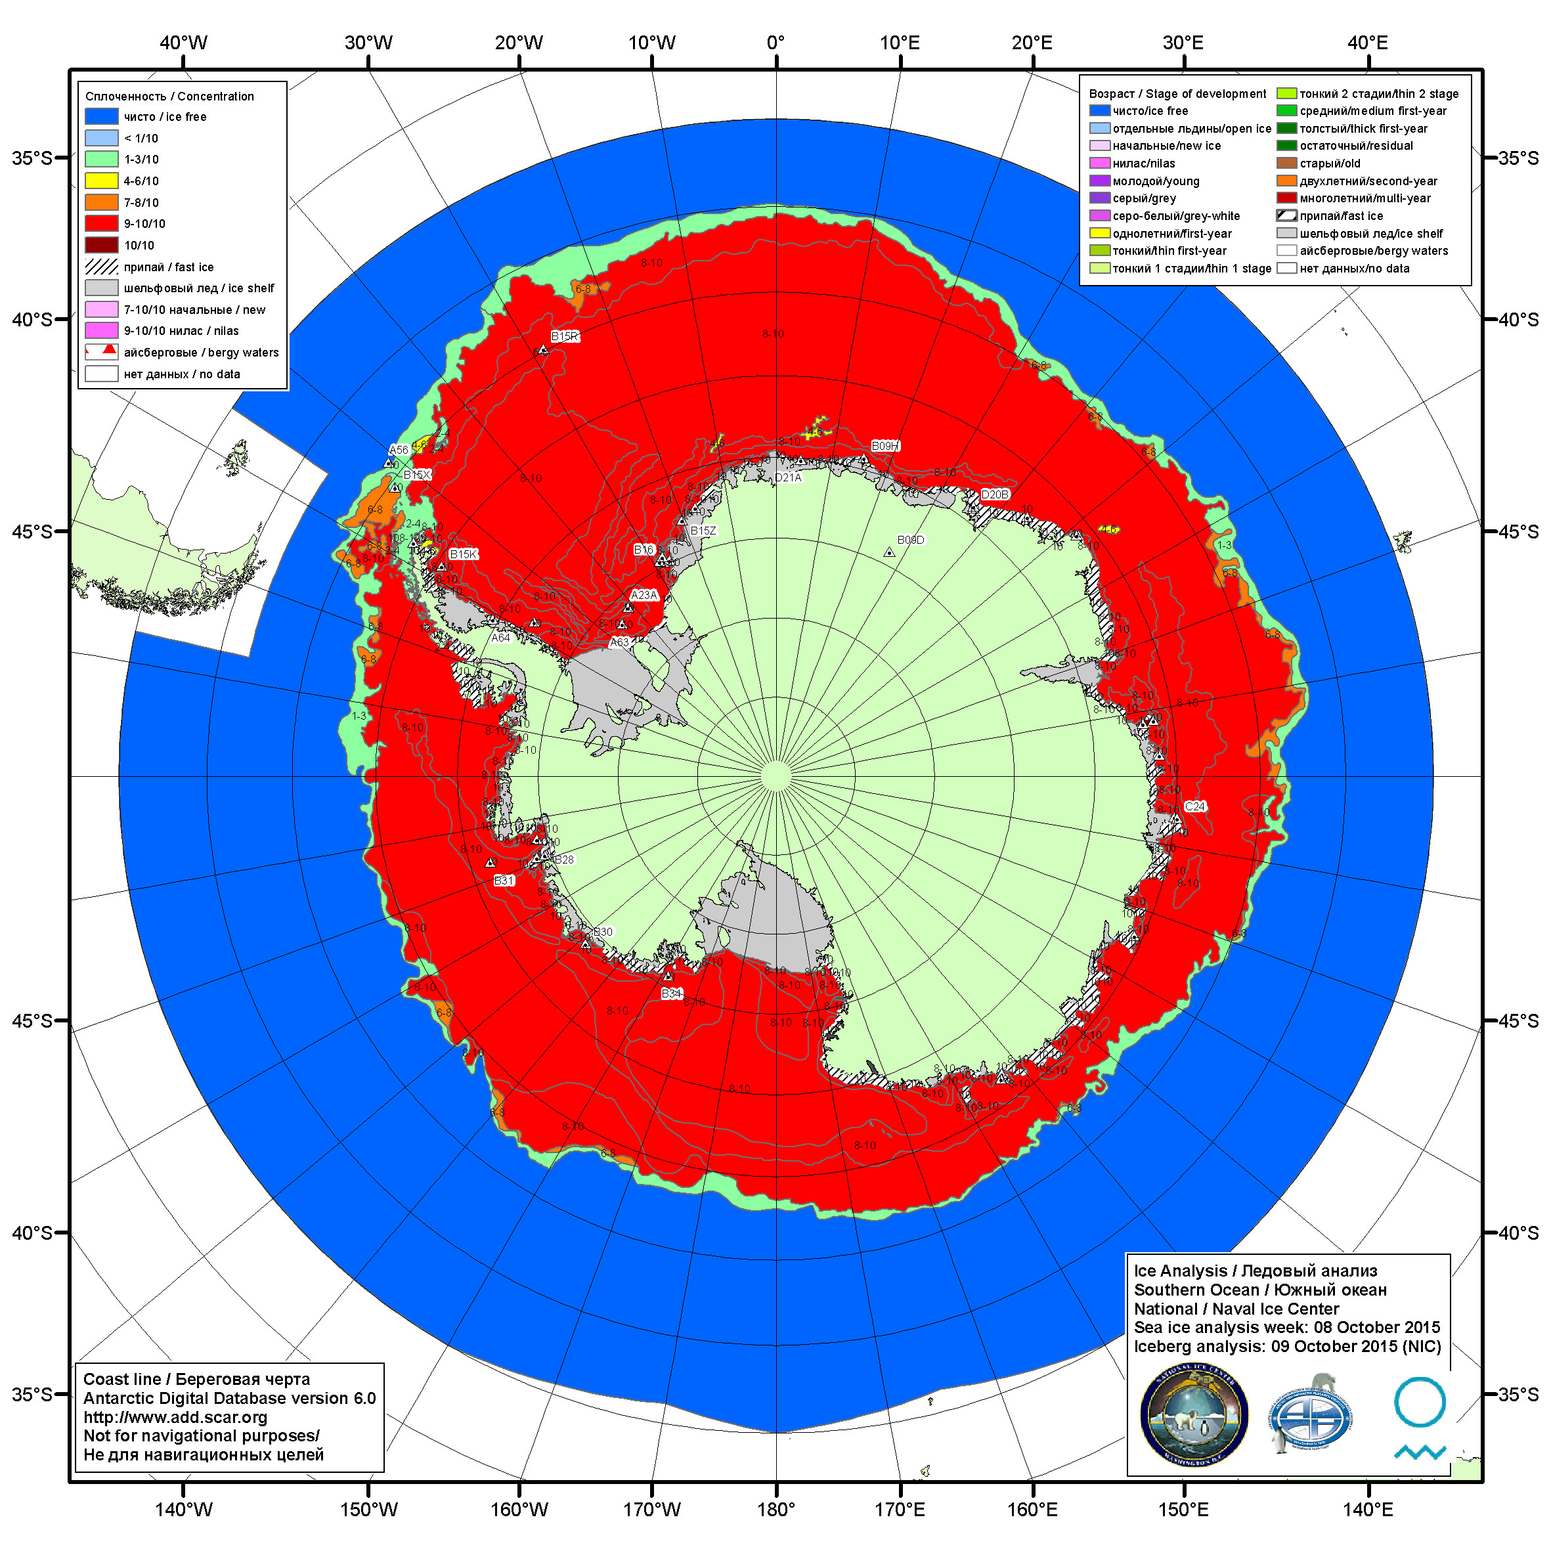

Рисунок 7а – Ледовая карта ААНИИ (цветовая окраска по общей сплоченности) и расположение крупных айсбергов Южного океана (национальный ледовый центр США) за 08.10.2015.

\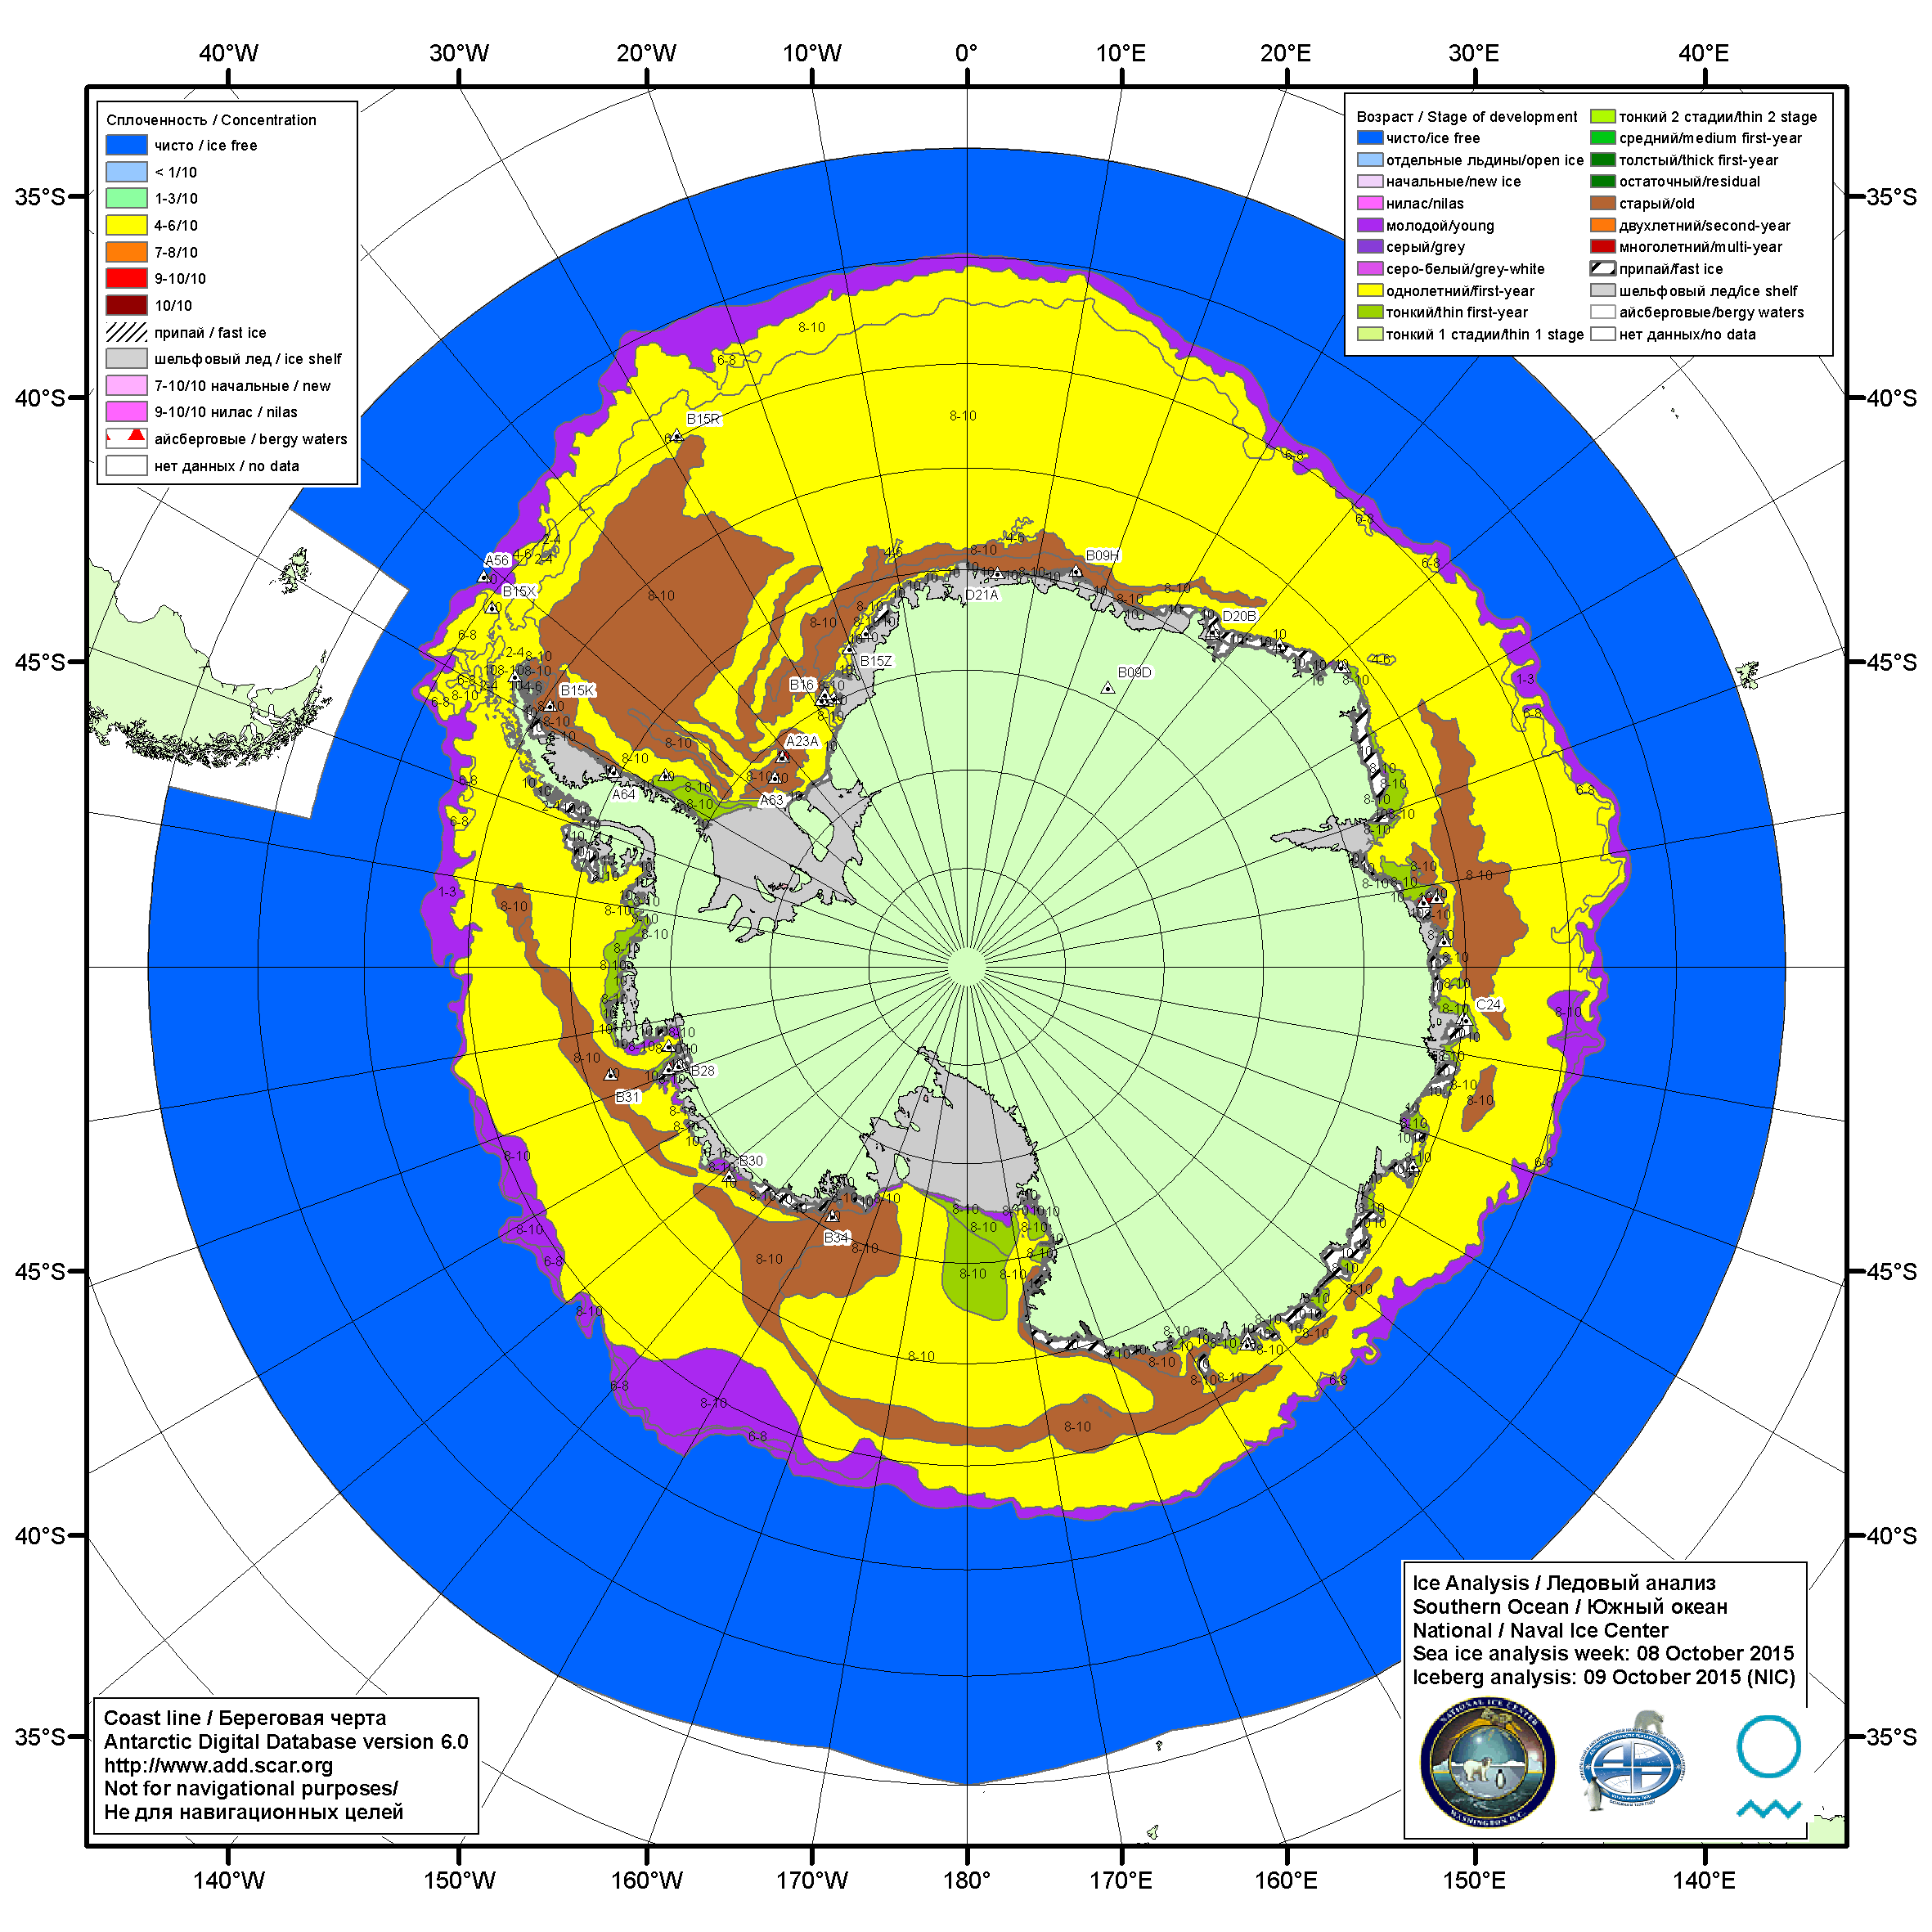

Рисунок 7б – Ледовая карта ААНИИ (цветовая окраска по возрасту) и расположение крупных айсбергов Южного океана (национальный ледовый центр США) за 08.10.2015.

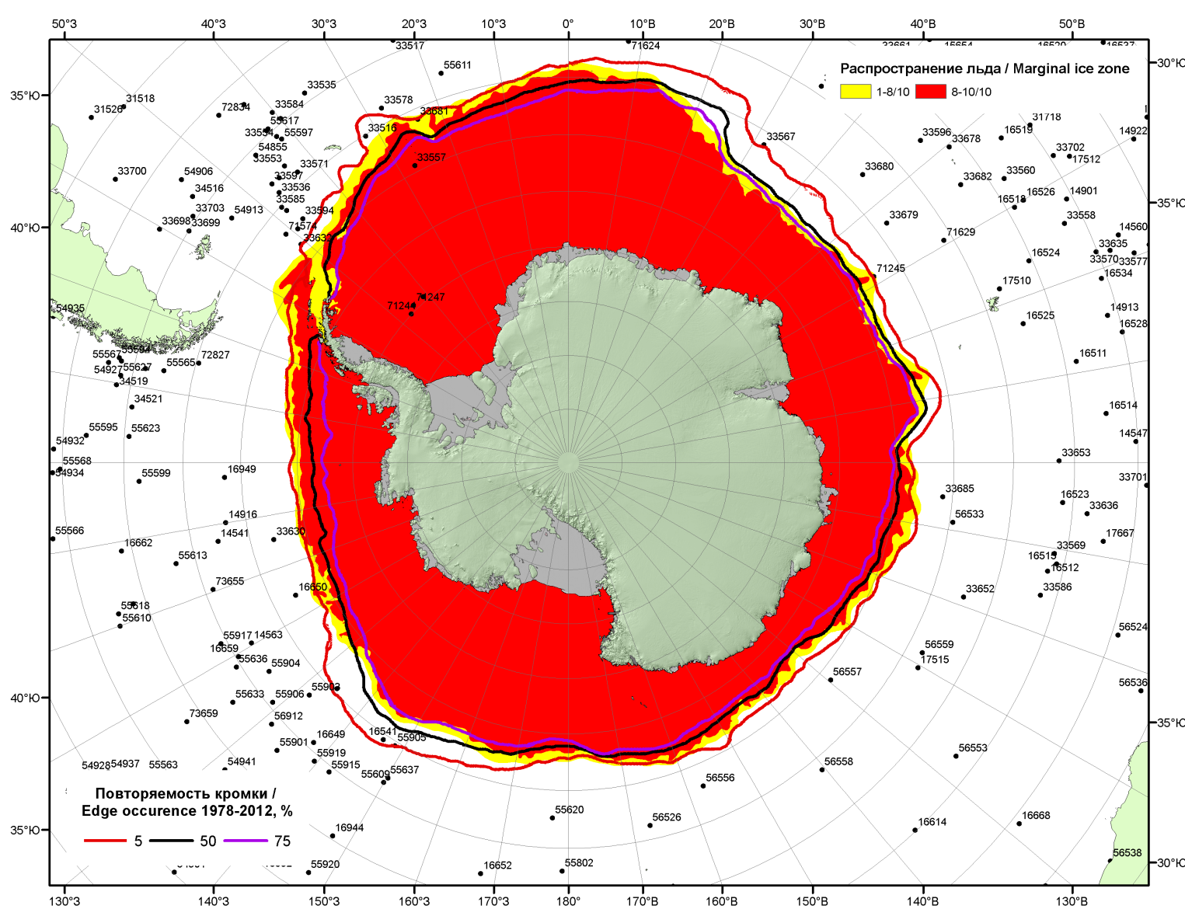

Рисунок 7в – Положение кромки льда и зон разреженных (<8/10) и сплоченных (≥8/10) льдов Южного океана за 12.10.2015 г. на основе ледового анализа Национального Ледового Центра США, положение метеорологический дрейфующих буев IABP и Argos на 13.10.2015T1200+00 и повторяемость кромки за 11-15.10 за период 1979-2014 гг. по наблюдениям SSMR-SSM/I-SSMIS (алгоритм NASATEAM)

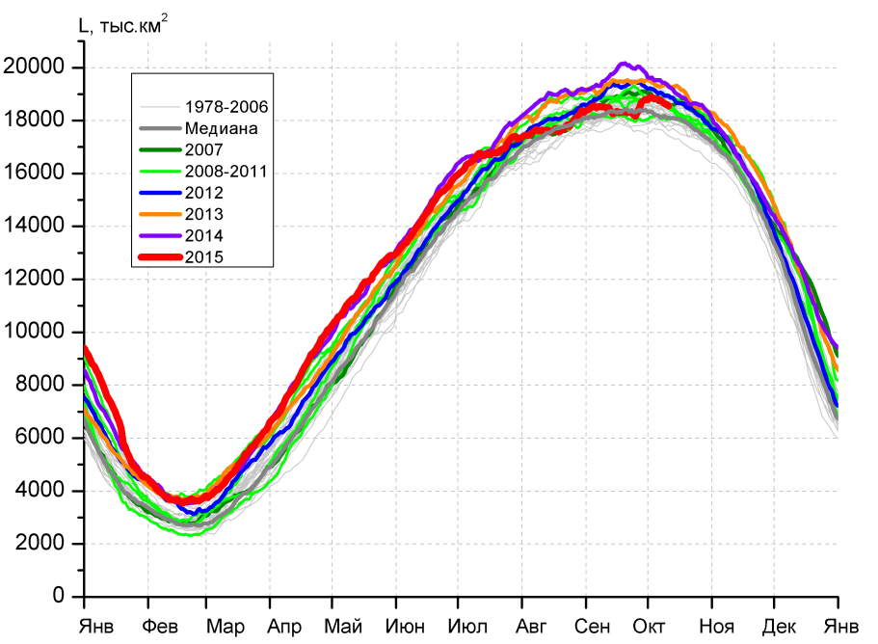 | 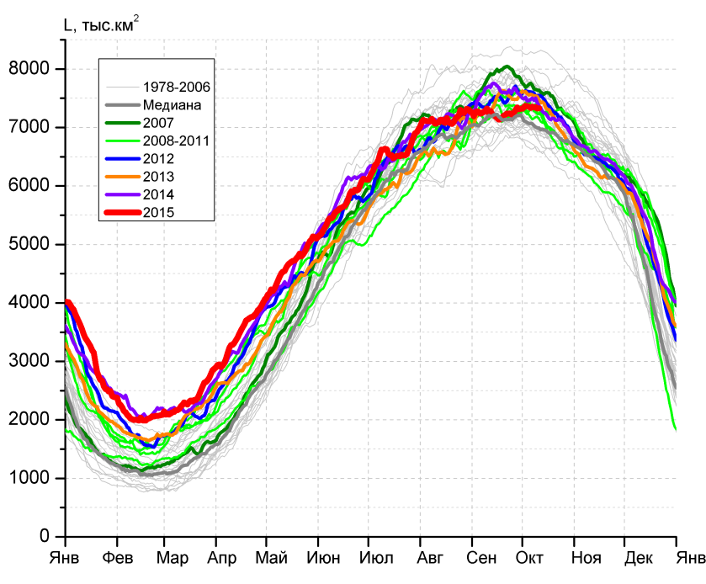
а) | б)
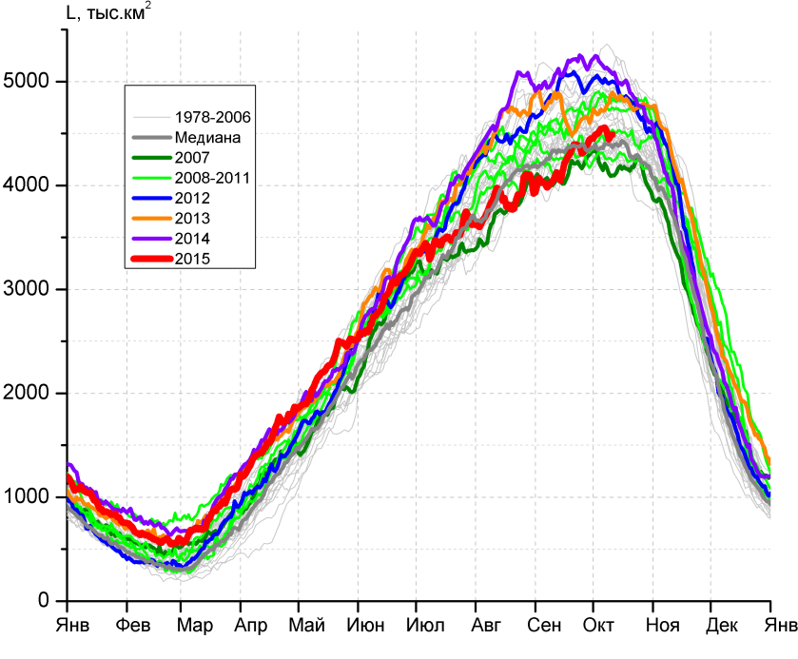 | 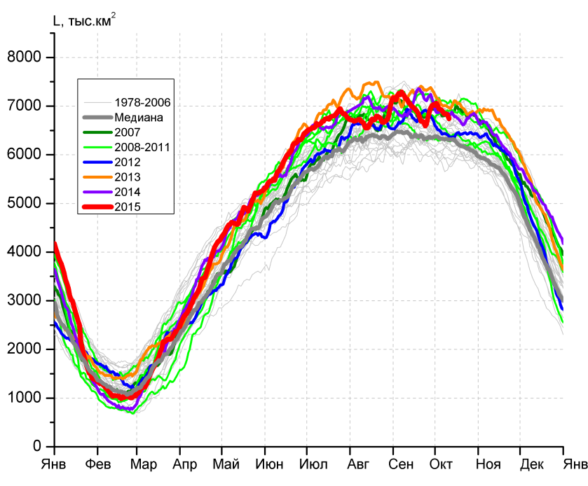
в) | г)

Рисунок 8 – Ежедневные оценки сезонного хода ледовитости Южного Океана и меридиональных секторов за период 26.10.1978 – 11.10.2015 по годам на основе расчетов по данным SSMR-SSM/I-SSMIS-AMSR2, алгоритм NASATEAM/BOOTSTRAP: а) Южный Океан, б) Атлантический сектор (60°W-30°E, море Уэдделла), в) Индоокеанский сектор (30°E-150°E, моря Космонавтов, Содружества, Моусона), г) Тихоокеанский сектор (150°E-60°W, моря Росса, Беллинсгаузена)

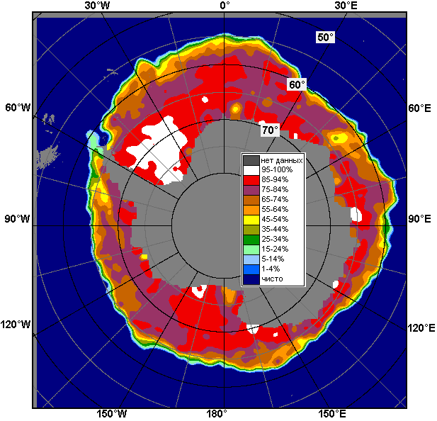 | 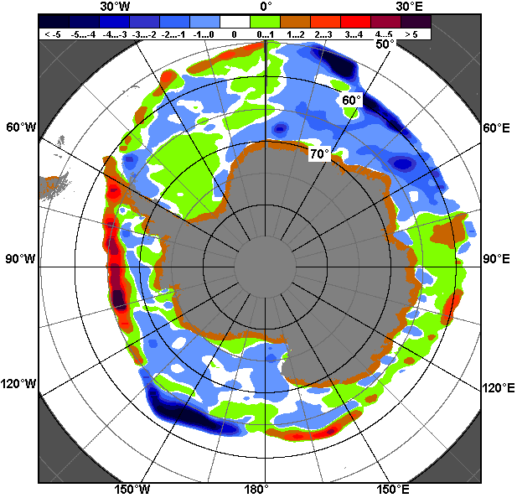 | 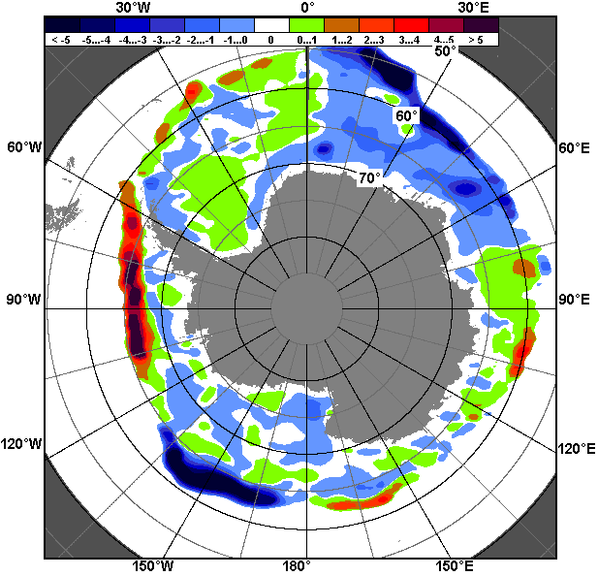
05.10 – 11.10
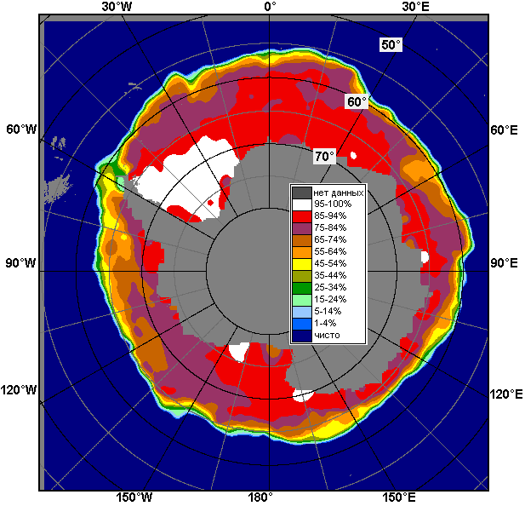 | 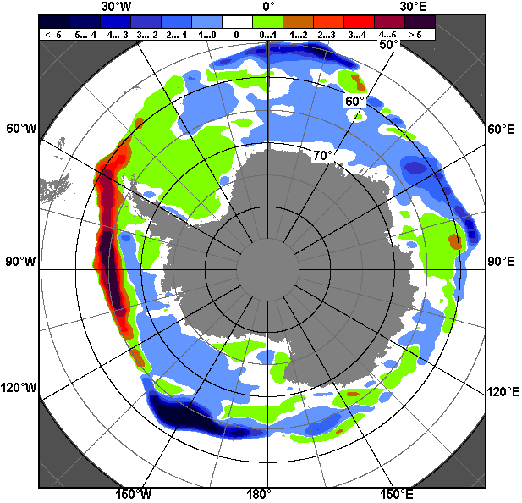 | 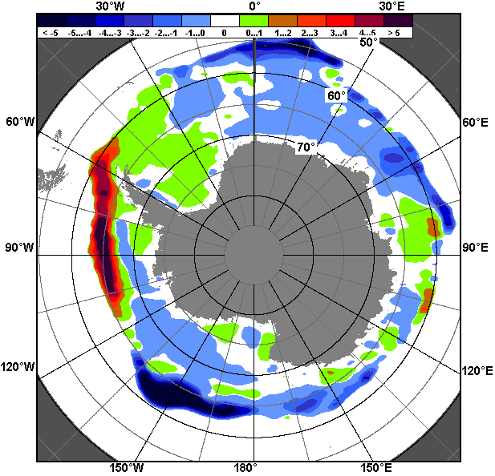
12.09 – 11.10

Рисунок 9 – Медианные распределения общей сплоченности льда за текущие 7 и 30-дневные промежутки (слева) и её разности относительно медианного распределения за тот же месяц за периоды 1978-2015 (центр) и 2005-2015 гг. (справа) на основе расчетов по данным SSMR-SSM/I-SSMIS-AMSR2, алгоритм NASATEAM/BOOTSTRAP

Таблица 4 – Динамика изменения значений ледовитости по сравнению с предыдущей неделей для морей Южного океана за 05 – 11 октября 2015 г. по данным наблюдений SSMR-SSM/I-SSMIS
Регион | Южный Океан | Атлантический сектор | Индоокеанский сектор | Тихоокеанский сектор
Разность | -102.7 | 2.2 | 51.4 | -156.3
тыс.кв.км/сут. | -14.7 | 0.3 | 7.3 | -22.3

Таблица 5 - Медианные значения ледовитости для Южного океана и 3 меридиональных секторов за текущие 30 и 7-дневные интервалы и её аномалии от 2010-2014 гг. и интервалов 2005-2015 гг. и 1978-2015 гг. по данным наблюдений SSMR-SSM/I-SSMIS-AMSR2, алгоритм NASATEAM/BOOTSTRAP
Южный Океан
Месяц | S, тыс. км² | Аномалии, тыс км²/%
 |  | 2010 г | 2011 г | 2012 г | 2013 г | 2014 г | 2005-2015гг | 1978-2015гг
12.09-11.10 | 18608.8 | -202.3 | -163.7 | -642.8 | -834.3 | -1183.4 | -378.5 | -3.7
 |  | -1.1 | -0.9 | -3.3 | -4.3 | -6.0 | -2.0 | 0.0
05-11.10 | 18704.2 | -213.5 | 63.7 | -300.1 | -623.5 | -740.7 | -163.9 | 212.5
 |  | -1.1 | 0.3 | -1.6 | -3.2 | -3.8 | -0.9 | 1.1
Атлантический сектор (60°W-30°E, море Уэдделла)
Месяц | S, тыс. км² | Аномалии, тыс км²/%
 |  | 2010 г | 2011 г | 2012 г | 2013 г | 2014 г | 2005-2015гг | 1978-2015гг
12.09-11.10 | 7296.9 | 52.7 | 31.6 | -259.9 | -233.1 | -283.4 | -219.9 | -94.0
 |  | 0.7 | 0.4 | -3.4 | -3.1 | -3.7 | -2.9 | -1.3
05-11.10 | 7342.5 | 163.7 | 1.9 | -236.0 | -194.1 | -114.9 | -134.2 | 2.5
 |  | 2.3 | 0.0 | -3.1 | -2.6 | -1.5 | -1.8 | 0.0
Индоокеанский сектор (30°E-150°E, моря Космонавтов, Содружества, Моусона)
Месяц | S, тыс. км² | Аномалии, тыс км²/%
 |  | 2010 г | 2011 г | 2012 г | 2013 г | 2014 г | 2005-2015гг | 1978-2015гг
12.09-11.10 | 4431.1 | -267.0 | -310.3 | -578.3 | -253.0 | -730.5 | -231.7 | -164.8
 |  | -5.7 | -6.5 | -11.5 | -5.4 | -14.2 | -5.0 | -3.6
05-11.10 | 4512.4 | -341.1 | -280.6 | -486.3 | -271.8 | -611.6 | -192.7 | -113.4
 |  | -7.0 | -5.9 | -9.7 | -5.7 | -11.9 | -4.1 | -2.5
Тихоокеанский сектор (150°E-60°W, моря Росса, Беллинсгаузена)
Месяц | S, тыс. км² | Аномалии, тыс км²/%
 |  | 2010 г | 2011 г | 2012 г | 2013 г | 2014 г | 2005-2015гг | 1978-2015гг
12.09-11.10 | 6880.8 | 12.1 | 115.0 | 195.5 | -348.1 | -169.5 | 73.1 | 255.2
 |  | 0.2 | 1.7 | 2.9 | -4.8 | -2.4 | 1.1 | 3.9
05-11.10 | 6849.4 | -36.1 | 342.4 | 422.2 | -157.5 | -14.2 | 163.0 | 323.4
 |  | -0.5 | 5.3 | 6.6 | -2.2 | -0.2 | 2.4 | 5.0
Таблица 6 – Экстремальные и средние значения ледовитости для Южного океана и 3 меридиональных секторов за текущий 7-дневный интервал по данным наблюдений SSMR-SSM/I-SSMIS-AMSR2, алгоритм NASATEAM/BOOTSTRAP
Южный Океан
Месяц | Минимальное знач. | Максимальное знач. | Среднее знач. | Медиана
05-11.10 | 17428.6  11.10.1986 | 19527.7  05.10.2014 | 18491.8 | 18515.8
Атлантический сектор (60°W-30°E, море Уэдделла)
Месяц | Минимальное знач. | Максимальное знач. | Среднее знач. | Медиана
05-11.10 | 6588.1  11.10.1986 | 8308.5  11.10.1980 | 7340.0 | 7344.4
Индоокеанский сектор (30°E-150°E, моря Космонавтов, Содружества, Моусона)
Месяц | Минимальное знач. | Максимальное знач. | Среднее знач. | Медиана
05-11.10 | 4091.3  10.10.2007 | 5361.3  08.10.1993 | 4625.7 | 4555.5
Тихоокеанский сектор (150°E-60°W, моря Росса, Беллинсгаузена)
Месяц | Минимальное знач. | Максимальное знач. | Среднее знач. | Медиана
05-11.10 | 5651.0  08.10.1987 | 7131.0  08.10.1996 | 6526.0 | 6497.2

Приложение 1 – Статистические значения ледовитостей по отдельным акваториям Северной Полярной Области и Южного океана

Таблица 7 – Средние, аномалии среднего и экстремальные значения ледовитостей для Северной полярной области и её отдельных акваторий за текущие 7-дневный (неделя) и 30-дневный промежутки времени по данным наблюдений SSMR-SSM/I-SSMIS-AMSR2, алгоритм NASATEAM/BOOTSTRAP за период 1978-2015 гг.
05-11.10
Регион | S, тыс. км² | Аномалии, тыс км²/% |  |  |  |  |  |  | 1978-2015гг
 |  | 2010 г | 2011 г | 2012 г | 2013 г | 2014 г | 2005-2015гг | 1978-2015гг | Минимум дата | Максимум дата | Среднее | Медиана
Сев. полярная область | 5932.6 | -288.0 | 425.1 | 1486.8 | -577.9 | -199.9 | 41.7 | -1493.9 | 4183.9  05.10.2012 | 9267.7  11.10.1982 | 7426.5 | 7766.7
 |  | -4.6 | 7.7 | 33.4 | -8.9 | -3.3 | 0.7 | -20.1
Сектор 45°W-95°E | 1351.6 | -101.8 | -58.4 | 40.2 | 247.5 | -290.1 | -105.0 | -417.8 | 1031.3  06.10.2013 | 2454.5  11.10.1982 | 1769.4 | 1707.1
 |  | -7.0 | -4.1 | 3.1 | 22.4 | -17.7 | -7.2 | -23.6
Гренландское море | 341.8 | -1.2 | -31.2 | -74.5 | 77.4 | -22.4 | -46.1 | -71.9 | 205.7  05.10.2002 | 571.5  11.10.1981 | 413.7 | 422.5
 |  | -0.3 | -8.4 | -17.9 | 29.3 | -6.2 | -11.9 | -17.4
Баренцево море | 3.0 | -11.9 | -16.2 | -6.0 | -4.5 | -137.2 | -36.7 | -100.4 | 0.0  05.10.2015 | 370.5  11.10.1982 | 103.4 | 59.0
 |  | -79.9 | -84.4 | -66.6 | -60.3 | -97.9 | -92.5 | -97.1
Карское море | 16.1 | -86.1 | -4.3 | 3.5 | -83.2 | -73.4 | -49.7 | -260.6 | 7.5  05.10.1995 | 678.1  11.10.1992 | 276.7 | 247.5
 |  | -84.2 | -21.0 | 27.7 | -83.8 | -82.0 | -75.5 | -94.2
Сектор 95°E-170°W | 1824.7 | -121.5 | 141.6 | 642.9 | -660.2 | 249.7 | 79.6 | -751.1 | 883.6  06.10.2007 | 3439.3  08.10.1983 | 2575.8 | 2788.6
 |  | -6.2 | 8.4 | 54.4 | -26.6 | 15.9 | 4.6 | -29.2
Море Лаптевых | 199.5 | -44.6 | 167.8 | 151.7 | -35.2 | 164.4 | 13.9 | -235.0 | 10.3  06.10.2014 | 674.3  05.10.1996 | 434.5 | 453.4
 |  | -18.3 | 529.9 | 317.4 | -15.0 | 468.4 | 7.5 | -54.1
Восточно-Сибирское море | 206.3 | -115.1 | -134.1 | 196.8 | -517.3 | -56.3 | -46.2 | -382.5 | 3.1  06.10.2007 | 915.1  06.10.1983 | 588.8 | 696.4
 |  | -35.8 | -39.4 | 2061.8 | -71.5 | -21.4 | -18.3 | -65.0
Чукотское море | 43.9 | 33.4 | 39.4 | 32.9 | -26.9 | 26.1 | 18.7 | -115.1 | 0.6  05.10.2005 | 435.6  08.10.1983 | 159.0 | 122.1
 |  | 318.1 | 881.8 | 300.1 | -38.0 | 146.0 | 74.1 | -72.4
Берингово море | 13.2 | 5.6 | 8.5 | 4.4 | 5.8 | 6.7 | 1.5 | -8.7 | 2.4  05.10.2008 | 72.3  10.10.2002 | 21.9 | 20.1
 |  | 74.7 | 180.9 | 49.3 | 77.4 | 101.7 | 13.2 | -39.8
Сектор 170°W-45°W | 2756.3 | -64.7 | 341.8 | 803.6 | -165.2 | -159.6 | 67.0 | -325.0 | 1831.5  05.10.2012 | 3747.4  11.10.1983 | 3081.3 | 3119.9
 |  | -2.3 | 14.2 | 41.2 | -5.7 | -5.5 | 2.5 | -10.5
Море Бофорта | 186.3 | -21.9 | 33.5 | 166.1 | -20.3 | -15.0 | -10.4 | -110.8 | 14.8  05.10.2012 | 486.6  05.10.1996 | 297.1 | 281.4
 |  | -10.5 | 21.9 | 819.2 | -9.8 | -7.4 | -5.3 | -37.3
Гудзонов залив | 19.8 | -3.2 | 4.5 | 8.5 | 6.3 | 5.1 | 2.8 | -4.7 | 6.6  06.10.2002 | 156.7  05.10.1990 | 24.5 | 20.3
 |  | -13.8 | 29.7 | 75.7 | 46.7 | 34.4 | 16.4 | -19.2
Море Лабрадор | 0.2 | -11.4 | 0.2 | 0.2 | 0.2 | 0.2 | -5.8 | -10.9 | 0.0  05.10.2011 | 43.8  10.10.1993 | 11.1 | 9.5
 |  | -98.5 | - | - | - | - | -97.1 | -98.5
Дейвисов пролив | 9.6 | -13.3 | -1.4 | 1.6 | -6.4 | -10.0 | -2.4 | -6.7 | 3.0  11.10.1991 | 54.1  08.10.1983 | 16.3 | 12.2
 |  | -58.1 | -13.0 | 19.6 | -40.0 | -51.0 | -20.1 | -41.2
Канадский архипелаг | 484.0 | -113.7 | 115.7 | 179.4 | -154.1 | -206.0 | -43.9 | -138.9 | 266.6  06.10.2012 | 789.2  10.10.1986 | 622.9 | 664.9
 |  | -19.0 | 31.4 | 58.9 | -24.1 | -29.9 | -8.3 | -22.3
12.09-11.10
Регион | S, тыс. км² | Аномалии, тыс км²/% |  |  |  |  |  |  | 1978-2015гг
 |  | 2010 г | 2011 г | 2012 г | 2013 г | 2014 г | 2005-2015гг | 1978-2015гг | Минимум дата | Максимум дата | Среднее | Медиана
Сев. полярная область | 5068.8 | -235.3 | 152.4 | 1221.8 | -549.0 | -410.4 | -137.1 | -1586.8 | 3346.2  17.09.2012 | 9267.7  11.10.1982 | 6655.5 | 6717.1
 |  | -4.4 | 3.1 | 31.8 | -9.8 | -7.5 | -2.6 | -23.8
Сектор 45°W-95°E | 1292.3 | -75.2 | 15.9 | 161.8 | 373.3 | -186.6 | -27.3 | -285.2 | 789.7  22.09.2013 | 2454.5  11.10.1982 | 1577.5 | 1538.2
 |  | -5.5 | 1.2 | 14.3 | 40.6 | -12.6 | -2.1 | -18.1
Гренландское море | 313.2 | 25.1 | -41.4 | -44.4 | 92.7 | 20.2 | -16.4 | -40.2 | 102.8  15.09.2003 | 571.5  11.10.1981 | 353.4 | 371.5
 |  | 8.7 | -11.7 | -12.4 | 42.0 | 6.9 | -5.0 | -11.4
Баренцево море | 1.7 | -15.1 | -5.1 | -2.3 | -2.6 | -119.8 | -25.5 | -71.2 | 0.0  15.09.2013 | 370.5  11.10.1982 | 72.9 | 38.0
 |  | -89.9 | -75.1 | -57.7 | -60.5 | -98.6 | -93.7 | -97.7
Карское море | 14.2 | -25.1 | -0.9 | 2.6 | -56.4 | -28.2 | -28.1 | -187.5 | 2.5  01.10.1995 | 678.1  11.10.1992 | 201.7 | 158.1
 |  | -63.8 | -6.0 | 22.2 | -79.9 | -66.5 | -66.4 | -92.9
Сектор 95°E-170°W | 1467.7 | -135.2 | -21.1 | 510.6 | -454.3 | 113.1 | 0.8 | -760.7 | 693.2  26.09.2007 | 3439.3  08.10.1983 | 2228.4 | 2325.9
 |  | -8.4 | -1.4 | 53.4 | -23.6 | 8.4 | 0.1 | -34.1
Море Лаптевых | 101.2 | -66.1 | 76.7 | 80.0 | 17.9 | 85.9 | -19.1 | -205.2 | 7.0  13.09.2014 | 674.3  23.09.1996 | 306.4 | 285.7
 |  | -39.5 | 313.7 | 376.9 | 21.5 | 563.1 | -15.9 | -67.0
Восточно-Сибирское море | 119.5 | -109.1 | -94.0 | 113.9 | -340.6 | -93.3 | -42.9 | -343.4 | 1.9  02.10.2007 | 915.1  06.10.1983 | 463.0 | 498.9
 |  | -47.7 | -44.0 | 2033.5 | -74.0 | -43.8 | -26.4 | -74.2
Чукотское море | 16.8 | 9.0 | 13.3 | 12.7 | -8.8 | 7.6 | 1.2 | -113.4 | 0.0  25.09.2003 | 435.6  08.10.1983 | 130.2 | 98.6
 |  | 116.5 | 382.2 | 314.6 | -34.3 | 82.7 | 8.0 | -87.1
Берингово море | 7.1 | 3.0 | 5.1 | 4.0 | 4.3 | 4.2 | 1.0 | -4.5 | 0.0  12.09.2000 | 72.3  10.10.2002 | 11.6 | 7.7
 |  | 74.8 | 260.3 | 128.8 | 155.5 | 145.2 | 17.2 | -39.1
Сектор 170°W-45°W | 2308.8 | -24.9 | 157.6 | 549.4 | -468.0 | -336.9 | -110.5 | -540.9 | 1608.9  12.09.2012 | 3747.4  11.10.1983 | 2849.7 | 2928.1
 |  | -1.1 | 7.3 | 31.2 | -16.9 | -12.7 | -4.6 | -19.0
Море Бофорта | 88.9 | -46.1 | -20.1 | 76.9 | -125.6 | -101.4 | -65.6 | -162.8 | 3.2  27.09.2012 | 486.6  29.09.1996 | 251.7 | 232.1
 |  | -34.2 | -18.4 | 641.9 | -58.6 | -53.3 | -42.5 | -64.7
Гудзонов залив | 13.5 | -6.5 | 3.0 | 2.9 | 2.9 | 1.9 | -2.2 | -11.7 | 2.3  01.10.2015 | 156.7  05.10.1990 | 25.2 | 21.6
 |  | -32.4 | 28.5 | 27.0 | 26.7 | 16.3 | -14.1 | -46.3
Море Лабрадор | 0.0 | -5.7 | 0.0 | 0.0 | 0.0 | 0.0 | -3.1 | -6.7 | 0.0  12.09.2011 | 43.8  10.10.1993 | 6.8 | 4.8
 |  | -99.3 | - | - | - | - | -98.7 | -99.4
Дейвисов пролив | 12.7 | -5.1 | 0.1 | -3.2 | -2.3 | -0.6 | -0.9 | -5.4 | 3.0  11.10.1991 | 88.3  16.09.1983 | 18.1 | 14.9
 |  | -28.8 | 1.0 | -20.0 | -15.4 | -4.2 | -6.5 | -29.9
Канадский архипелаг | 354.7 | -37.7 | 57.2 | 116.5 | -176.1 | -207.9 | -65.7 | -168.4 | 182.4  01.10.2012 | 789.2  10.10.1986 | 523.1 | 532.4
 |  | -9.6 | 19.2 | 48.9 | -33.2 | -37.0 | -15.6 | -32.2
Таблица 8 – Средние, аномалии среднего и экстремальные значения ледовитостей для Южного океана и его отдельных акваторий за текущие 7-дневный (неделя) и 30-дневный промежутки времени по данным наблюдений SSMR-SSM/I-SSMIS-AMSR2, алгоритм NASATEAM/BOOTSTRAP за период 1978-
05-11.10
Регион | S, тыс. км² | Аномалии, тыс км²/% |  |  |  |  |  |  | 1978-2015гг
 |  | 2010 г | 2011 г | 2012 г | 2013 г | 2014 г | 2005-2015гг | 1978-2015гг | Минимум дата | Максимум дата | Среднее | Медиана
Южный Океан | 18704.2 | -213.5 | 63.7 | -300.1 | -623.5 | -740.7 | -163.9 | 212.5 | 17428.6  11.10.1986 | 19527.7  05.10.2014 | 18491.8 | 18515.8
 |  | -1.1 | 0.3 | -1.6 | -3.2 | -3.8 | -0.9 | 1.1
Атлантический сектор | 7342.5 | 163.7 | 1.9 | -236.0 | -194.1 | -114.9 | -134.2 | 2.5 | 6588.1  11.10.1986 | 8308.5  11.10.1980 | 7340.0 | 7344.4
 |  | 2.3 | 0.0 | -3.1 | -2.6 | -1.5 | -1.8 | 0.0
Западная часть моря Уэдделла | 2432.0 | 205.0 | -270.0 | 160.3 | -22.5 | 40.3 | 81.4 | 65.2 | 1974.0  09.10.1989 | 2981.2  05.10.1987 | 2366.8 | 2340.7
 |  | 9.2 | -10.0 | 7.1 | -0.9 | 1.7 | 3.5 | 2.8
Восточная часть моря Уэдделла | 4910.5 | -41.2 | 272.0 | -396.2 | -171.5 | -155.1 | -215.6 | -62.7 | 4110.1  10.10.1986 | 5704.4  05.10.2005 | 4973.2 | 5003.1
 |  | -0.8 | 5.9 | -7.5 | -3.4 | -3.1 | -4.2 | -1.3
Индоокеанский сектор | 4512.4 | -341.1 | -280.6 | -486.3 | -271.8 | -611.6 | -192.7 | -113.4 | 4091.3  10.10.2007 | 5361.3  08.10.1993 | 4625.7 | 4555.5
 |  | -7.0 | -5.9 | -9.7 | -5.7 | -11.9 | -4.1 | -2.5
Море Космонавтов | 1112.7 | -489.4 | -125.6 | -121.3 | -222.0 | -321.1 | -172.8 | -139.1 | 874.9  08.10.1996 | 1635.7  08.10.2004 | 1251.8 | 1233.7
 |  | -30.5 | -10.1 | -9.8 | -16.6 | -22.4 | -13.4 | -11.1
Море Содружества | 1511.7 | -186.9 | -179.4 | -89.6 | -70.1 | -306.9 | -90.2 | -58.2 | 1269.2  08.10.1992 | 1869.8  05.10.1999 | 1569.9 | 1563.2
 |  | -11.0 | -10.6 | -5.6 | -4.4 | -16.9 | -5.6 | -3.7
Море Моусона | 1888.0 | 335.2 | 24.4 | -275.3 | 20.3 | 16.4 | 70.3 | 83.9 | 1064.5  11.10.1989 | 2320.7  05.10.1982 | 1804.0 | 1807.7
 |  | 21.6 | 1.3 | -12.7 | 1.1 | 0.9 | 3.9 | 4.7
Тихоокеанский сектор | 6849.4 | -36.1 | 342.4 | 422.2 | -157.5 | -14.2 | 163.0 | 323.4 | 5651.0  08.10.1987 | 7131.0  08.10.1996 | 6526.0 | 6497.2
 |  | -0.5 | 5.3 | 6.6 | -2.2 | -0.2 | 2.4 | 5.0
Море Росса | 5526.2 | -580.1 | 228.1 | -118.1 | -620.7 | -267.5 | -246.6 | 17.3 | 4481.0  08.10.1987 | 6356.9  05.10.2007 | 5508.9 | 5509.6
 |  | -9.5 | 4.3 | -2.1 | -10.1 | -4.6 | -4.3 | 0.3
Море Беллинсгаузена | 1323.2 | 544.0 | 114.3 | 540.3 | 463.1 | 253.3 | 409.6 | 306.1 | 502.4  07.10.2007 | 1534.3  05.10.1986 | 1017.1 | 1020.3
 |  | 69.8 | 9.5 | 69.0 | 53.8 | 23.7 | 44.8 | 30.1

12.09-11.10
Регион | S, тыс. км² | Аномалии, тыс км²/% |  |  |  |  |  |  | 1978-2015гг
 |  | 2010 г | 2011 г | 2012 г | 2013 г | 2014 г | 2005-2015гг | 1978-2015гг | Минимум дата | Максимум дата | Среднее | Медиана
Южный Океан | 18608.8 | -202.3 | -163.7 | -642.8 | -834.3 | -1183.4 | -378.5 | -3.7 | 17428.6  11.10.1986 | 20812.1  23.09.2015 | 18612.4 | 18599.5
 |  | -1.1 | -0.9 | -3.3 | -4.3 | -6.0 | -2.0 | 0.0
Атлантический сектор | 7296.9 | 52.7 | 31.6 | -259.9 | -233.1 | -283.4 | -219.9 | -94.0 | 6586.4  13.09.1990 | 8384.7  24.09.1980 | 7390.9 | 7370.3
 |  | 0.7 | 0.4 | -3.4 | -3.1 | -3.7 | -2.9 | -1.3
Западная часть моря Уэдделла | 2515.7 | 231.2 | -136.4 | 134.9 | -59.5 | 46.3 | 75.8 | 84.1 | 1974.0  09.10.1989 | 3235.0  24.09.1980 | 2431.6 | 2407.0
 |  | 10.1 | -5.1 | 5.7 | -2.3 | 1.9 | 3.1 | 3.5
Восточная часть моря Уэдделла | 4780.0 | -179.7 | 166.9 | -395.9 | -174.7 | -330.8 | -296.7 | -179.2 | 4110.1  10.10.1986 | 5739.9  04.10.1992 | 4959.2 | 4976.6
 |  | -3.6 | 3.6 | -7.6 | -3.5 | -6.5 | -5.8 | -3.6
Индоокеанский сектор | 4431.1 | -267.0 | -310.3 | -578.3 | -253.0 | -730.5 | -231.7 | -164.8 | 3944.5  13.09.2000 | 6216.2  23.09.2015 | 4595.9 | 4551.4
 |  | -5.7 | -6.5 | -11.5 | -5.4 | -14.2 | -5.0 | -3.6
Море Космонавтов | 1199.1 | -331.2 | -27.4 | -25.5 | -119.9 | -217.8 | -72.8 | -35.3 | 874.9  08.10.1996 | 1723.3  23.09.2015 | 1234.4 | 1219.4
 |  | -21.6 | -2.2 | -2.1 | -9.1 | -15.4 | -5.7 | -2.9
Море Содружества | 1461.2 | -159.4 | -177.6 | -174.8 | -126.0 | -396.1 | -128.8 | -103.7 | 1124.9  19.09.1979 | 2081.6  23.09.2015 | 1564.9 | 1571.8
 |  | -9.8 | -10.8 | -10.7 | -7.9 | -21.3 | -8.1 | -6.6
Море Моусона | 1769.8 | 222.5 | -106.4 | -379.1 | -8.1 | -117.7 | -31.0 | -26.8 | 1064.5  11.10.1989 | 2435.1  13.09.1982 | 1796.6 | 1792.3
 |  | 14.4 | -5.7 | -17.6 | -0.5 | -6.2 | -1.7 | -1.5
Тихоокеанский сектор | 6880.8 | 12.1 | 115.0 | 195.5 | -348.1 | -169.5 | 73.1 | 255.2 | 5651.0  08.10.1987 | 7428.2  12.09.2000 | 6625.7 | 6606.6
 |  | 0.2 | 1.7 | 2.9 | -4.8 | -2.4 | 1.1 | 3.9
Море Росса | 5287.7 | -643.1 | -186.2 | -487.1 | -836.0 | -671.9 | -489.9 | -251.7 | 4481.0  08.10.1987 | 6457.4  02.10.2007 | 5539.4 | 5539.0
 |  | -10.8 | -3.4 | -8.4 | -13.7 | -11.3 | -8.5 | -4.5
Море Беллинсгаузена | 1593.0 | 655.1 | 301.1 | 682.6 | 487.8 | 502.4 | 562.9 | 506.8 | 494.0  29.09.2007 | 1821.3  20.09.2015 | 1086.3 | 1089.1
 |  | 69.8 | 23.3 | 75.0 | 44.1 | 46.1 | 54.6 | 46.7

Таблица 9 – Динамика изменения значений ледовитости по сравнению с предыдущей неделей для морей Северной полярной области и Южного океана за текущий 7-дневный (неделя) промежуток времени по данным наблюдений SSMIS-AMSR2
05-11.10
Регион | Сев. полярная область | Сектор 45°W-95°E | Гренландское море | Баренцево море
Разность | 708.8 | 22.9 | 10.0 | 0.8
тыс.кв.км/сут. | 101.3 | 3.3 | 1.4 | 0.1
05-11.10
Регион | Карское море | Сектор 95°E-170°W | Море Лаптевых | Восточно-Сибирское море
Разность | -0.3 | 201.6 | 75.6 | 72.9
тыс.кв.км/сут. | 0.0 | 28.8 | 10.8 | 10.4
05-11.10
Регион | Чукотское море | Берингово море | Сектор 170°W-45°W | Море Бофорта
Разность | 22.6 | -2.3 | 484.3 | 120.9
тыс.кв.км/сут. | 3.2 | -0.3 | 69.2 | 17.3
05-11.10
Регион | Гудзонов залив | Море Лабрадор | Дейвисов пролив | Канадский архипелаг
Разность | 10.8 | 0.2 | -4.4 | 133.1
тыс.кв.км/сут. | 1.5 | 0.0 | -0.6 | 19.0
05-11.10
Регион | Южный Океан | Атлантический сектор | Западная часть моря Уэдделла | Восточная часть моря Уэдделла
Разность | -102.7 | 2.2 | -143.6 | 145.8
тыс.кв.км/сут. | -14.7 | 0.3 | -20.5 | 20.8
05-11.10
Регион | Индоокеанский сектор | Море Космонавтов | Море Содружества | Море Моусона
Разность | 51.4 | -100.2 | 16.6 | 134.9
тыс.кв.км/сут. | 7.3 | -14.3 | 2.4 | 19.3
05-11.10
Регион | Тихоокеанский сектор | Море Росса | Море Беллинсгаузена
Разность | -156.3 | 36.4 | -192.6
тыс.кв.км/сут. | -22.3 | 5.2 | -27.5

Характеристика исходного материала и методика расчетов

Для иллюстрации ледовых условий Арктического региона представлены совмещенные региональные карты ААНИИ, ГМЦ России, ледовой службы Германии (BSH), Канадской ледовой службы – КЛС и Национального ледового центра США - НЛЦ. Совмещение карт выполнено путем перекрытия слоев (ААНИИ, слой #1), (региональная карта НЛЦ, слой #1), (ГМЦ России, слой #1), (BSH, слой #1) -> (КЛС, слой #2) –> (обзорная карта НЛЦ, слой #3). Как результат, карты ААНИИ характеризуют ледовые условия морей Гренландского…Бофорта и Охотского, карты ГМЦ России – Азовского, Каспийского и Белого, карты НЛЦ – Берингова моря, карты BSH – Балтийского карты КЛС - морей Бофорта, Канадского архипелага, Баффина, Девисова пролива, Лабрадор, Св. Лаврентия, а НЛЦ - Арктического Бассейна, Линкольна, южной части Гренландского моря, а также в летний период – моря Бофорта, Чукотское и Берингово (при этом полный охват карт НЛЦ – вся акватория СЛО и субполярные моря). Для построения совмещенных карт используется архив данных в обменном формате ВМО СИГРИД3 Мирового центра данных по морскому льду (МЦД МЛ). В пределах отдельного срока выборка карт из архива проводилась по критериям близости карт к сроку выпуска карты ААНИИ с максимальным интервалом времени между картами до 7 суток (день недели выпуска карт ААНИИ и ГМЦ России– каждая среда, BSH – каждый понедельник, КЛС – каждый вторник, НЛЦ – 1 раз в 2 недели по вторникам для циркумполярных карт и понедельник – четверг для региональных карт).
Для иллюстрации полей толщин льда СЛО использованы ежедневные данные по распределению средневзвешенной толщины льда численной модели ACNFS. Численная модель ACNFS имеет пространственное разрешение 1/12° и является совместной моделью морского льда – океана диагностики и краткосрочного прогнозирования состояния ледяного покрова всех акваторий Северного полушария севернее 40 с.ш. В модели ACNFS используется ледовый блок CICE (Hunke and Lipscomb, 2008), совмещенный с моделью океана HYCOM (Metzger et al., 2008, 2010). Атмосферный форсинг включает поля приземных метеопараметров и радиационного баланса поверхности. Исходная ледовая информация, используемая для расчетов по модели, включают данные альтиметра, ТПО, сплоченность, профиля температуры и солёности воды.
Для иллюстрации ледовых условий Южного океана, а также Северной Полярной области за последние сутки используются ежедневные циркумполярные ледовые информационные продукты НЛЦ США по оценке расположения кромки льда и ледяных массивов - MIZ (Marginal Ice Zone).
Для цветовой окраски карт использован стандарт ВМО (WMO/Td. 1215) для зимнего (по возрасту) и летнего (по общей сплоченности) периодов. Следует также отметить, что в зонах стыковки карт ААНИИ, ГМЦ России, КЛС и НЛЦ наблюдается определенная несогласованность границ и характеристик ледовых зон вследствие ряда различий в ледовых информационных системах подготавливающих служб (карты для Балтийского моря представлены только BSH или ААНИИ). Однако, данная несогласованность несущественна для целей интерпретации ледовых условий в рамках настоящего обзора.
Для получения оценок ледовитости (extent) и приведенной ледовитости – площади льда (area) отдельных секторов, морей, частей морей Северной полярной области и Южного океана и климатического положения кромок заданной повторяемости на основе данных спутниковых систем пассивного микроволнового зондирования SSMR-SSM/I-SSMIS-AMSR2 в МЦД МЛ ААНИИ принята следующая технология расчетов:
- источник данных – архивные (Cavalieri et al., 2008, Meier et al., 2006) и квазиоперативные (Maslanik and Stroeve, 1999) c задержкой 1-2 дня ежедневные матрицы (поля распределения) оценок общей сплоченности Северной (севернее 45° с.ш.) и Южной (южнее 50° с.ш.) Полярных областей на основе обработанных по алгоритму NASATEAM данных многоканальных микроволновых радиометров SSMR-SSM/I-SSMIS ИСЗ NIMBUS-7 и DMSP за период с 26.10.1978 г. по настоящий момент времени, копируемые с сервера НЦДСЛ;
- источник данных – ежедневные матрицы (поля распределения) оценок общей сплоченности Северной и Южной полярной областей на основе обработанных по алгоритму Bootstrap данных многоканального микроволнового радиометра AMSR2 ИСЗ GCOM-W1(SHIZUKU) за период с 01.07.2012 г. по настоящий момент времени, предоставленные Японским космическим агентством (provided by JAXA);
- область расчета – Северная и Южная Полярные области и их регионы с использованием масок океан/суша НЦДСЛ (http://nsidc.org/data/polar_stereo/tools_masks.html);
- границы используемых масок расчета отдельных меридиональных секторов, морей, частей морей Северной полярной области и Южного океана представлены на рисунках П1 – П2, не совпадают с используемыми в НЦДСЛ масками для отдельных акваторий Мирового океана и основаны на номенклатуре ААНИИ для морей Евразийского шельфа (Гренландское - Чукотское), Атласе Северного ледовитого океана (1980) и Атласе океанов (1980) издательства ГУНИО МО.
- вычислительные особенности расчета – авторское программное обеспечение ААНИИ с сохранением точности расчетов и оценке статистических параметров по гистограмме распределения и свободно-распространяемое программное обеспечение GDAL для векторизации полей климатических параметров;

Исходная информация в формате ВМО СИГРИ3 доступна на сервере МЦД МЛ по адресам http://wdc.aari.ru/datasets/d0004 (карты ААНИИ), http://wdc.aari.ru/datasets/d0031 (карты КЛС), http://wdc.aari.ru/datasets/d0032 (карты НЛЦ), ), http://wdc.aari.ru/datasets/d0033 (карты ГМЦ России) и ), http://wdc.aari.ru/datasets/d0035 (карты BSH).
В графическом формате PNG совмещенные карты ААНИИ-КЛС-НЛЦ доступны по адресу http://wdc.aari.ru/datasets/d0040.
Результаты расчетов ледовитости Северной, Южной полярных областей, их отдельных меридиональных секторов, морей и частей морей доступны на сервере МЦД МЛ ААНИИ в каталогах соответственно http://wdc.aari.ru/datasets/ssmi/data/north/extent/ и http://wdc.aari.ru/datasets/ssmi/data/south/extent/.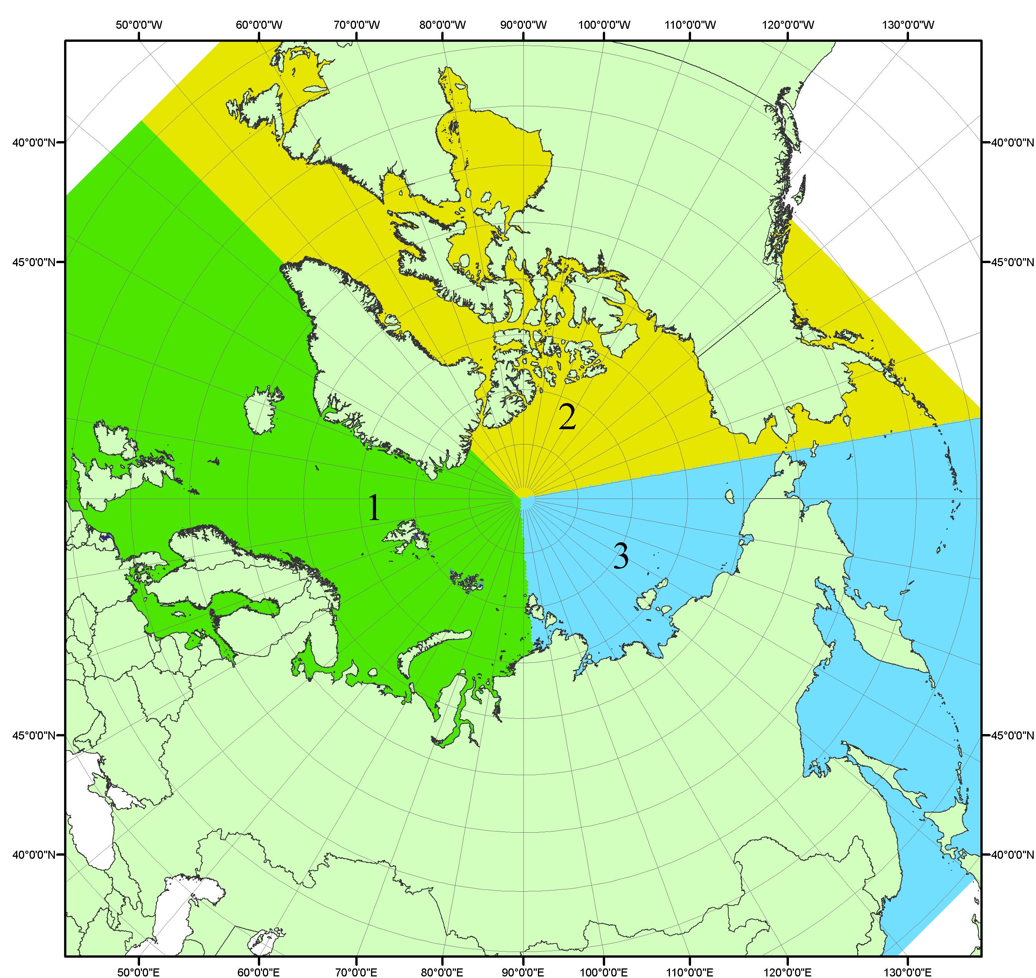
Рисунок П1 – Секторальное деление северной полярной области. 1 - Сектор 45°W-95°E (Гренландское - Карское моря); 2 - Сектор 170°W-45°W (море Бофорта и Канадская Арктика); 3 - Сектор 95°E-170°W (моря Лаптевых - Чукотское, Берингово, Охотское, Японское)
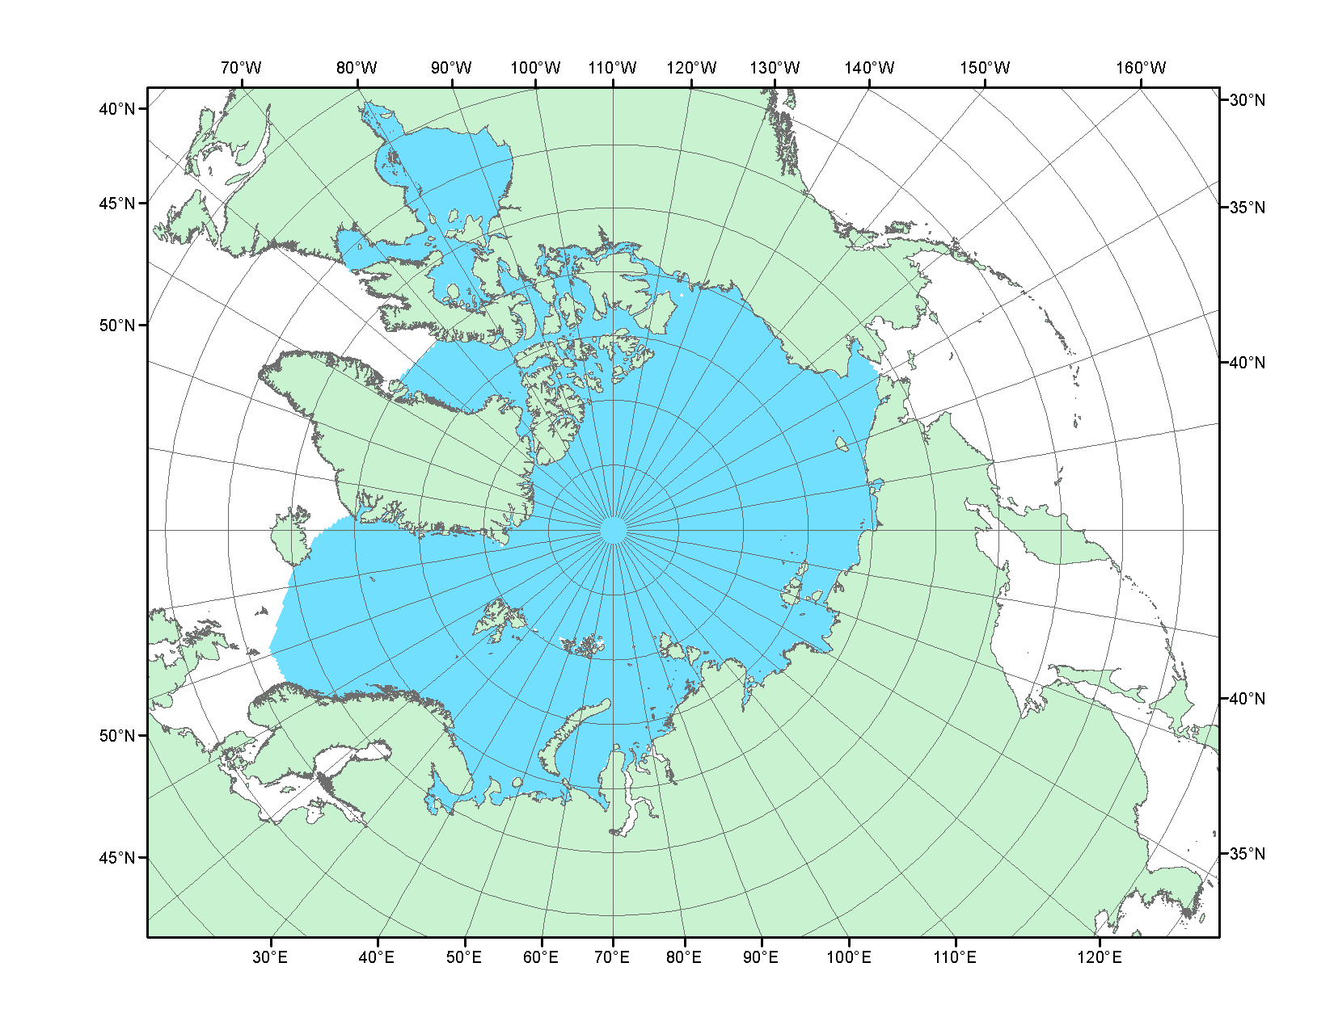
Рисунок П2 – Северный ледовитый океан в официальных границах

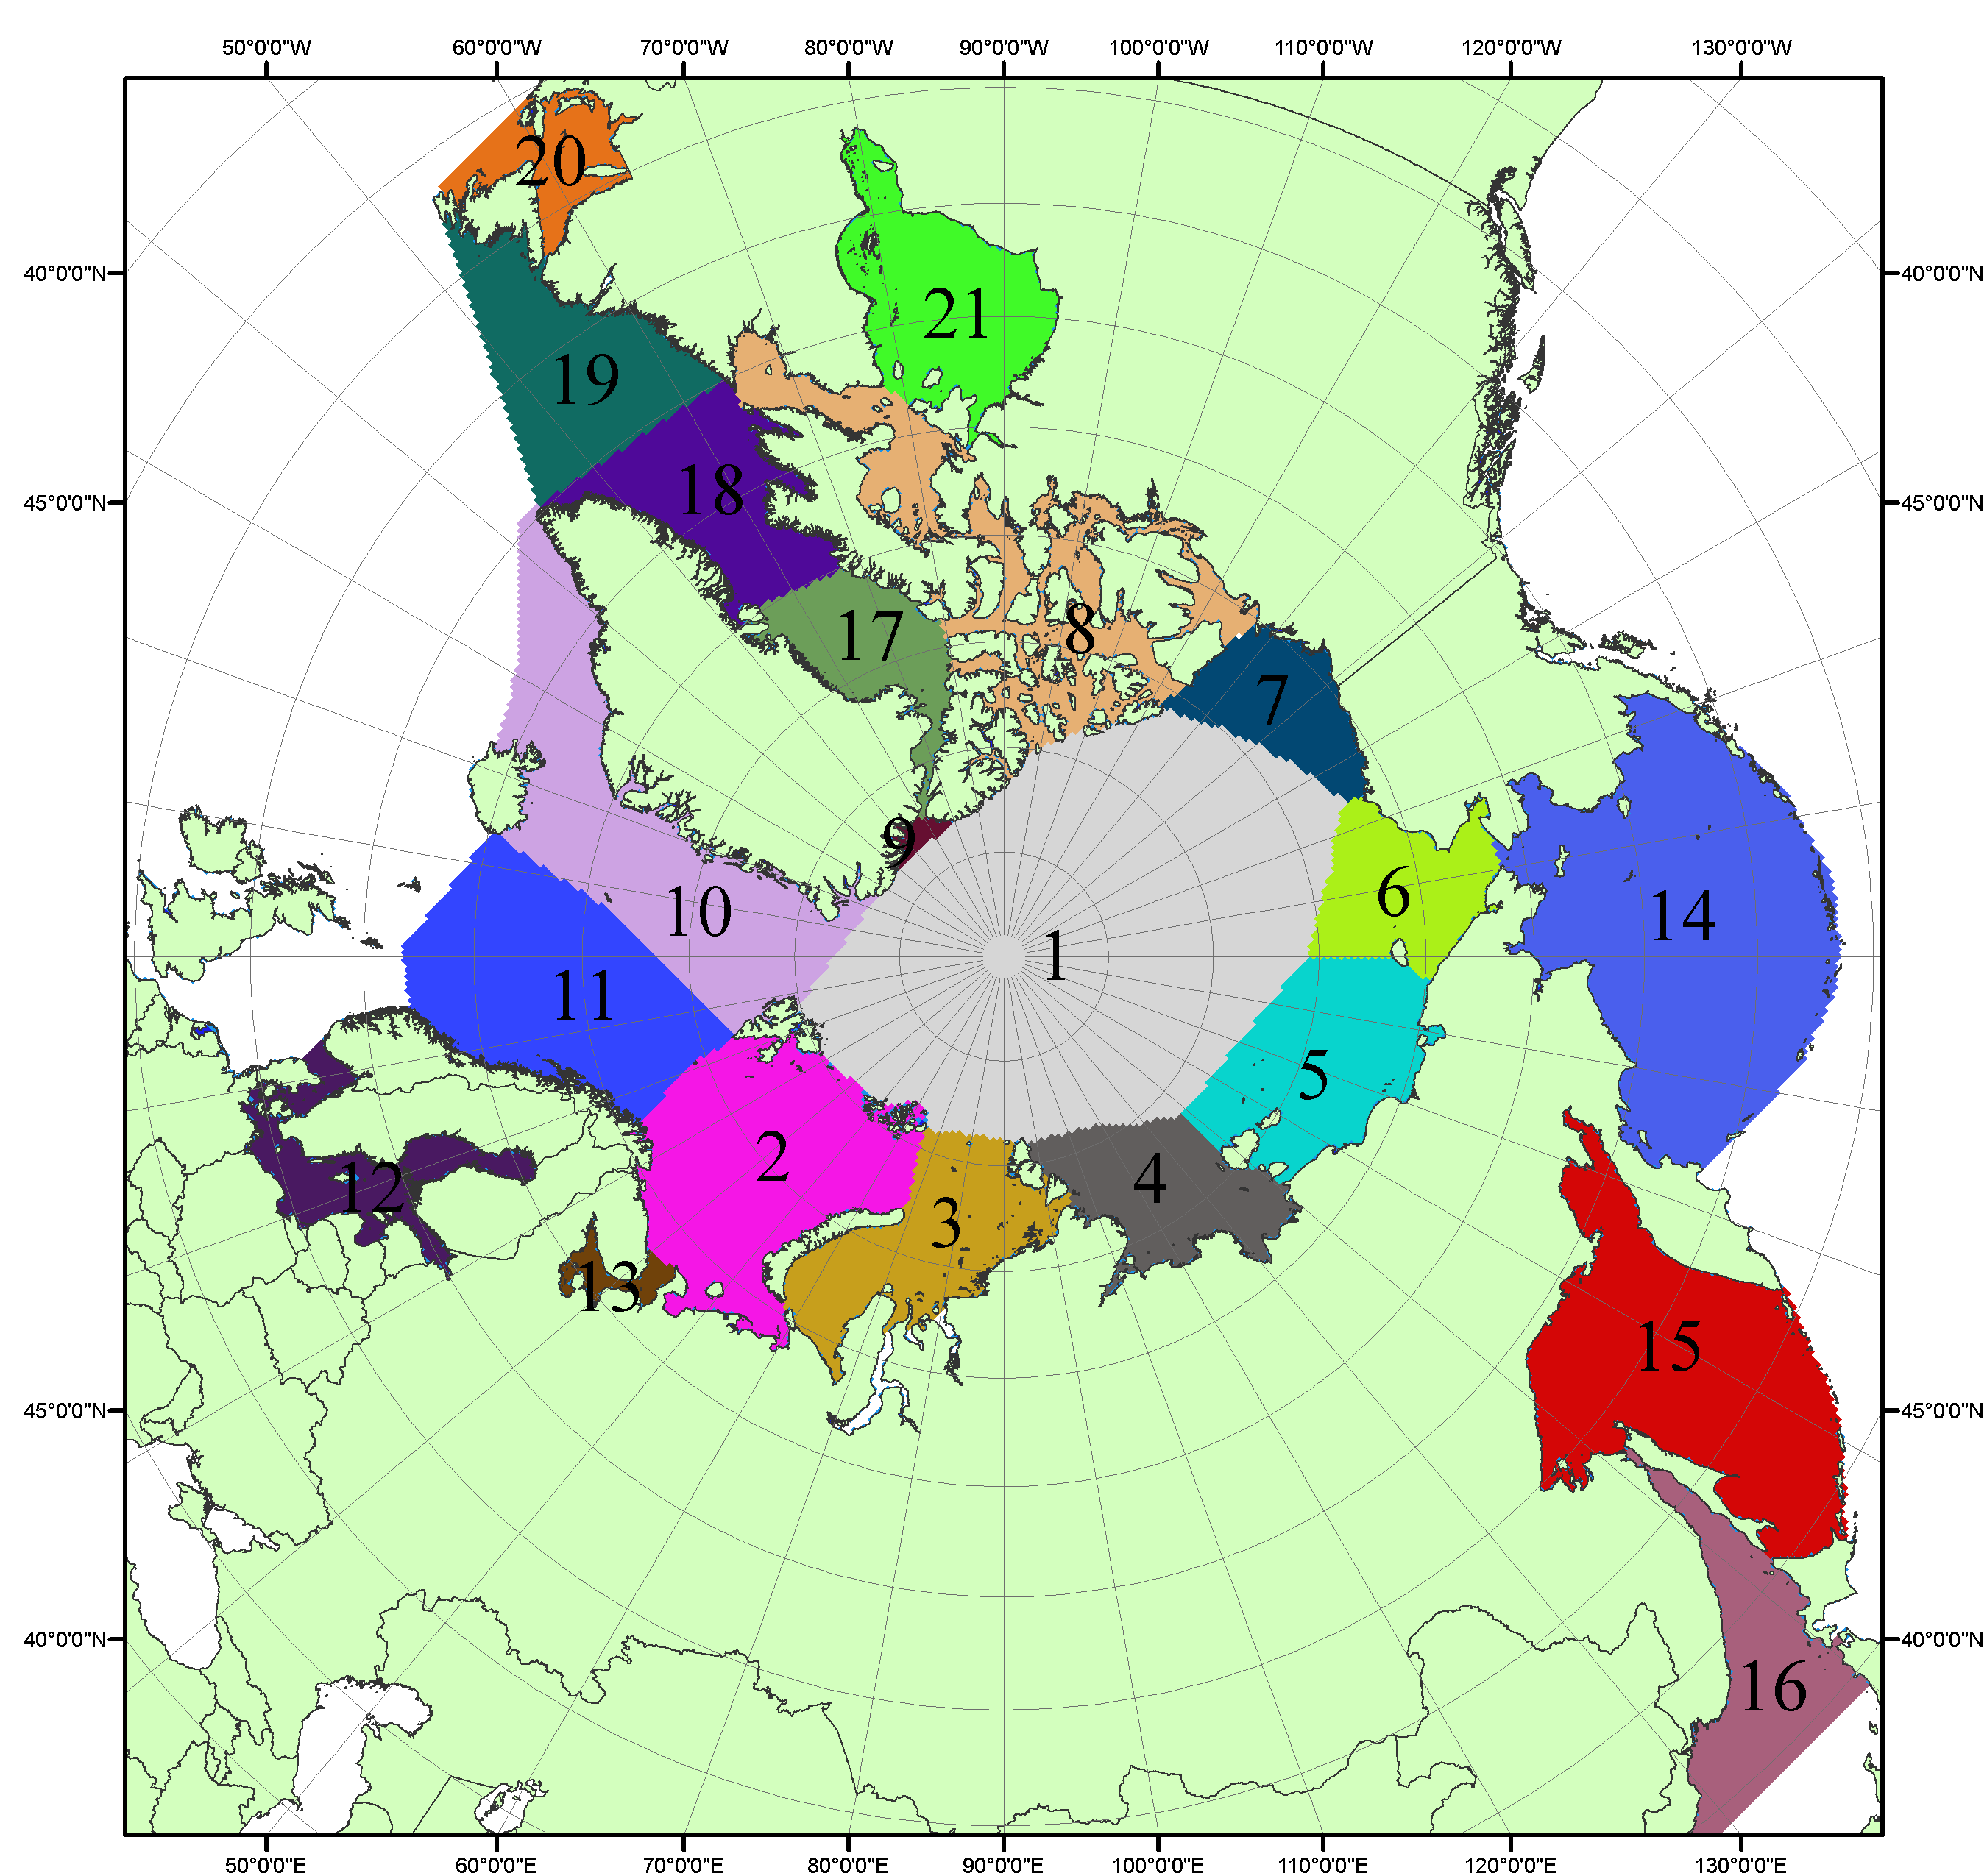

Рисунок П3 – Моря северной полярной области. 1 – Арктический бассейн; 2- Баренцево море; 3 – Карское море; 4 – море Лаптевых; 5 - Восточно-Сибирское море; 6 – Чукотское море; 7 – море Бофорта; 8 – Канадский архипелаг; 9 – море Линкольна; 10 – Гренландское море; 11 – Норвежское море; 12 – Балтийское море; 13 – Белое море; 14 – Берингово море; 15 – Охотское море; 16 – Японское море; 17 – море Баффина; 18 – Дейвисов пролив; 19 – море Лабрадор; 20 – залив Святого Лаврентия; 21 – Гудзонов залив.

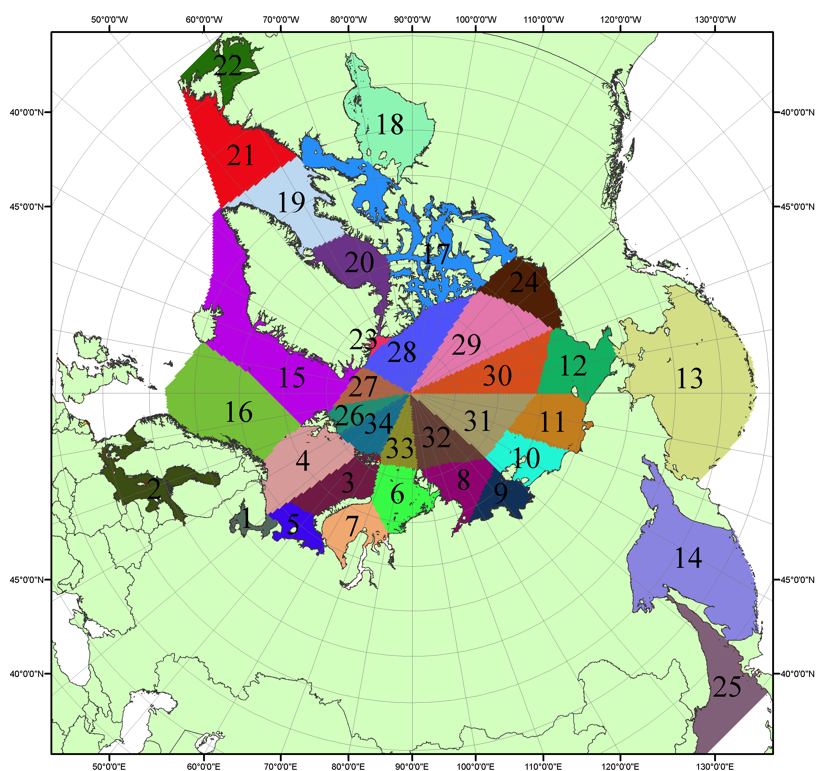

Рисунок П4 – Сектора и моря северной полярной области. 1 - Белое море; 2- Балтийское море; 3 – Баренцево море (СВ); 4 – Баренцево море (З); 5 - Баренцево море (ЮВ); 6 – Карское море (СВ); 7 – Карское море (ЮЗ); 8 – море Лаптевых (В); 9 – море Лаптевых (З); 10 – Восточно-Сибирское море (З); 11 – Восточно-Сибирское море (В); 12 –Чукотское море; 13 –Берингово море; 14 – Охотское море; 15 –Гренландское море; 16 – Норвежское море; 17 – Канадский архипелаг; 18 – Гудзонов залив; 19 – Дейвисов пролив; 20 - море Баффина; 21 – море Лабрадор; 22 - залив Святого Лаврентия; 23 - море Линкольна; 24 - море Бофорта; 25 - Японское море; 26 - сектор АО (30°з.д. – 10°в.д.); 27 – сектор АО (10°в.д. – 30°в.д.); 28 - сектор АО (30°в.д. – 65°в.д.); 29 - сектор АО (65°в.д. – 96°в.д.);30 - сектор АО (96°в.д. – 140°в.д.);31 - сектор АО (140°в.д. – 180°в.д.); 32 - сектор АО (180°в.д. – 156°з.д.); 33 - сектор АО (156°з.д. – 123°з.д.); 34 - сектор АО (123°з.д. – 30°з.д.).

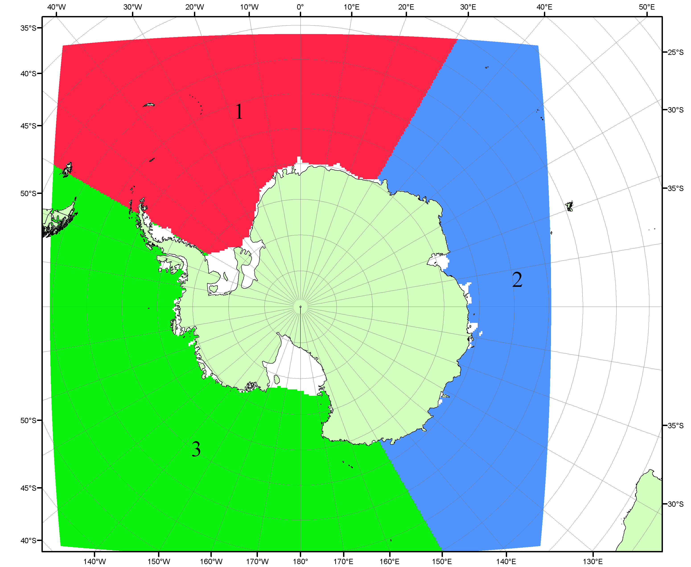

Рисунок П5 – Секторальное деление Южного океана. 1 - Атлантический сектор (60°W-30°E, море Уэдделла); 2 - Индоокеанский сектор (30°E-150°E, моря Космонавтов, Содружества, Моусона); 3 - Тихоокеанский сектор (150°E-60°W, моря Росса, Беллинсгаузена)

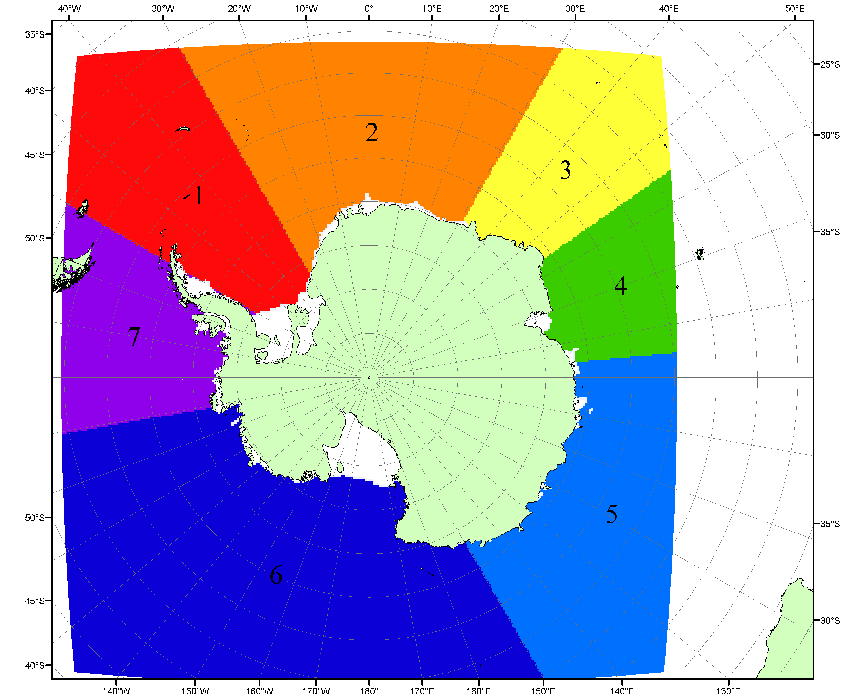

Рисунок П6 – Моря Южного океана. 1 – Западная часть моря Уэдделла; 2- Восточная часть моря Уэдделла; 3 – Море Космонавтов; 4 – море Содружества; 5 – море Моусона; 6 – море Росса; 7 – Море Беллинсгаузена.

Список источников

1. Атлас океанов. Северный Ледовитый океан. – 1980. М: Изд. ГУНИО МО СССР ВМФ – 184 с.
2. Атлас океанов. Термины. Понятия. Справочные таблицы. - Изд. ВМФ МО СССР.-1980.
3. Границы океанов и морей. – 1960. Л.: Изд. ГУНИО ВМФ. – 51 с.
4. Andersen, S., R. Tonboe, L. Kaleschke, G. Heygster, and L. T. Pedersen, Intercomparison of passive microwave sea ice concentration retrievals over the high-concentration Arctic sea ice.// J. Geophys. Res. – 2007. – Vol. 112. C08004, doi:10.1029/2006JC003543.
5. Cavalieri, D., C. Parkinson, P. Gloersen, and H. J. Zwally. 1996, updated 2008. Sea Ice Concentrations from Nimbus-7 SMMR and DMSP SSM/I Passive Microwave Data, [1978.10.26 – 2007.12.31]. Boulder, Colorado USA: National Snow and Ice Data Center. Digital media.
6. Meier, W., F. Fetterer, K. Knowles, M. Savoie, M. J. Brodzik. 2006, updated quarterly. Sea Ice Concentrations from Nimbus-7 SMMR and DMSP SSM/I Passive Microwave Data, [2008.01.01 – 2008.03.25]. Boulder, Colorado USA: National Snow and Ice Data Center. Digital media.
7. Maslanik, J., and J. Stroeve. 1999, updated daily. Near-Real-Time DMSP SSM/I-SSMIS Daily Polar Gridded Sea Ice Concentrations, [2008.03.26 – present moment]. Boulder, Colorado USA: National Snow and Ice Data Center. Digital media.
8. Ice Chart Colour Code Standard. - JCOMM Technical Report Series No. 24, 2004, WMO/TD-No.1215. (http://jcomm.info/index.php?option=com_oe&task=viewDocumentRecord&docID=4914)
9. JAXA GCOM-W1 ("SHIZUKU") Data Providing Service - http://gcom-w1.jaxa.jp/index.html
10. ACNFS on Internet - http://www7320.nrlssc.navy.mil/hycomARC
11. Posey, P.G., E.J. Metzger, A.J. Wallcraft, O.M Smedstad and M.W. Phelps, 2010: Validation of the 1/12° Arctic Cap Nowcast/Forecast System (ACNFS). Naval Report NRL/MR/7320-10-9287, Stennis Space Center, MS.

